CIH BANK

DOSSIER D'ARCHITECTURE TECHNIQUE
(DAT)

GatewayLLM
Passerelle securisee d'acces aux modeles de langage (LLM)

Version du document | 2.0
Date de derniere mise a jour | 31/08/2026
Statut | Document vivant, maintenu en continu par l'equipe projet
Classification | Usage interne
Destinataires | Equipes architecture, developpement, securite et exploitation

Ce document decrit l'architecture de reference du systeme, alignee avec le code source, la configuration et l'infrastructure actuels du projet.

Suivi documentaire

Version | Date | Auteur | Nature des modifications
1.0 | 28/08/2026 | Equipe GatewayLLM | Version initiale du DAT.
2.0 | 30/08/2026 | Equipe GatewayLLM | Mise a jour du contenu technique : architecture conteneurisee actuelle, roles ADMIN/SUPER_ADMIN proteges, diagrammes enrichis et annexes consolidees.

Regle de maintenance — toute evolution significative de l'architecture, de l'API, de la base de donnees, de la securite, de Keycloak, du DLP, de LiteLLM, de la gestion des fichiers, de l'infrastructure Docker ou des flux applicatifs doit faire l'objet d'une verification, et si necessaire d'une mise a jour, de ce document.

Table des matieres
Mettre a jour la table des matieres (clic droit puis Mettre a jour les champs, ou F9).

PARTIE I — Cadre et architecture generale
Cette partie situe le projet, son objectif et les grands choix d'architecture qui structurent l'ensemble du systeme.

I. Introduction

1. Contexte du projet
GatewayLLM (nom de code interne du realm et du theme : « Synapse ») est une passerelle applicative qui permet a des utilisateurs authentifies d'echanger avec plusieurs fournisseurs de modeles de langage (LLM) externes — OpenAI, Groq, Google Gemini, Mistral — sans jamais leur transmettre directement des donnees sensibles non controlees. Toute requete transite par un backend applicatif qui authentifie l'utilisateur, applique des regles d'autorisation, puis fait analyser le contenu par un moteur de prevention de perte de donnees (DLP) avant tout appel au modele.

2. Objectif du projet
Fournir un point d'acces unique et controle aux LLM externes, avec authentification centralisee (Keycloak), autorisation par role, filtrage et masquage des donnees sensibles (DLP), tracabilite des actions d'administration (audit) et une console d'administration pour piloter les modeles, les utilisateurs, les roles et les regles de securite sans intervention directe en base de donnees.

3. Objectif du present document
Ce DAT decrit l'architecture de reference du systeme, alignee avec le code source, la configuration et l'infrastructure actuels du projet. Il ne documente aucune fonctionnalite hypothetique ou planifiee. Il s'adresse aux equipes qui concoivent, developpent, exploitent et securisent la Gateway, ainsi qu'a toute equipe amenee a en reprendre la maintenance.

4. Perimetre
- Backend Spring Boot (API REST + SSE, package com.example.backend).
- Frontend React / Vite (application monopage, sans routeur URL).
- Service DLP Python / FastAPI (detection et masquage de donnees sensibles).
- Base de donnees PostgreSQL et migrations Flyway (V1 a V22).
- Authentification et autorisation Keycloak (realm synapse).
- Proxy LiteLLM vers les fournisseurs LLM externes.
- Infrastructure Docker Compose (l'ensemble des sept services applicatifs est conteneurise) et integration continue.
- Suites de tests automatisees des trois services applicatifs.

5. Public cible
Equipes d'architecture, de developpement, de securite et d'exploitation de CIH Bank, ainsi que toute equipe appelee a faire evoluer ou a auditer le systeme.

6. References documentaires
- README.md — instructions d'installation et d'exploitation.
- dlp/README.md — documentation du service DLP.
- litellm/README.md — documentation d'usage du proxy LiteLLM.
- database/README.md — documentation de la base de donnees.
- Code source applicatif et configuration active, references techniques prioritaires en cas d'ecart avec une documentation secondaire.

7. Glossaire et acronymes
Terme | Definition
DAT | Dossier d'Architecture Technique
DLP | Data Loss Prevention — prevention de la perte ou de la fuite de donnees sensibles
LLM | Large Language Model — modele de langage de grande taille
JWT | JSON Web Token — jeton d'authentification signe emis par Keycloak
OIDC | OpenID Connect — protocole d'authentification base sur OAuth2
PKCE | Proof Key for Code Exchange — extension de securite du flux OAuth2 Authorization Code
SSE | Server-Sent Events — flux HTTP unidirectionnel serveur vers client, utilise pour le streaming des reponses LLM
NER | Named Entity Recognition — reconnaissance d'entites nommees (moteur Presidio)
CIN | Carte d'Identite Nationale marocaine — type de donnee sensible detecte par le DLP
RIB / IBAN | Identifiants bancaires detectes par le DLP
Flyway | Outil de migration de schema de base de donnees versionnee
Realm (Keycloak) | Espace isole de gestion des utilisateurs, roles et clients dans Keycloak (ici : synapse)
SUPER_ADMIN | Role realm protege, herite de ADMIN, reserve aux operations sensibles de gestion des identites
AdminTargetPolicy | Composant backend qui applique les regles de protection fondees sur la cible (compte ou role) d'une operation d'administration

II. Presentation generale du systeme

1. Problematique
L'usage direct de services LLM externes par des utilisateurs internes expose l'organisation a un risque de fuite de donnees sensibles (identifiants, secrets techniques, donnees a caractere personnel ou bancaire) vers des tiers, ainsi qu'a un manque de tracabilite et de controle d'acces par profil d'utilisateur.

2. Objectif de la Gateway
Centraliser tous les echanges avec les LLM derriere un backend qui authentifie l'utilisateur (Keycloak / JWT), verifie ses autorisations (role et restrictions individuelles ou par role), fait analyser chaque message et chaque piece jointe par le service DLP avant tout envoi au modele, journalise les incidents et les actions d'administration, et propose une console d'administration pour piloter le catalogue de modeles, les utilisateurs Keycloak, les roles, les restrictions et les regles DLP.

3. Acteurs du systeme
Acteur | Origine | Description
USER | Role realm Keycloak | Utilisateur standard de la gateway (role de base).
INTERN | Role realm Keycloak | Utilisateur interne Synapse.
EXTERN | Role realm Keycloak | Utilisateur externe Synapse.
ADMIN | Role realm Keycloak | Administrateur fonctionnel : acces a l'ensemble des endpoints /api/admin/**, gestion des comptes ordinaires (y compris leur promotion au role ADMIN), mais sans pouvoir agir sur un compte ou un role deja ADMIN ou SUPER_ADMIN.
SUPER_ADMIN | Role realm Keycloak, protege | Role compose heritant integralement de ADMIN. Seul habilite a creer un compte Keycloak depuis la console d'administration et a modifier un compte deja ADMIN. Aucun compte, y compris un autre SUPER_ADMIN, ne peut modifier un compte SUPER_ADMIN via l'application ; ce role ne peut jamais etre assigne depuis l'interface d'administration.
Compte de service gateway-admin | Client Keycloak confidentiel | Compte machine-a-machine (client_credentials) utilise par le backend pour appeler l'API d'administration Keycloak.

4. Fonctionnalites principales
- Connexion via Keycloak (Authorization Code, redirection geree par keycloak-js).
- Conversations : creation implicite au premier message, liste paginee filtrable, renommage, archivage/restauration, suppression definitive, changement de modele en cours de conversation.
- Envoi de messages avec reponse en streaming (SSE) token par token.
- Envoi de pieces jointes (jusqu'a 10 par message) : documents (pdf, docx, pptx, csv, xlsx, zip), images, fichiers texte ou code — analysees par le DLP avant envoi au modele.
- Inspection d'une piece jointe : contenu original, elements sensibles detectes, version securisee (masquee), telechargement de la version masquee.
- Blocage ou masquage automatique des messages et fichiers contenant des donnees sensibles, avec message explicatif cote frontend.
- Selection du modele LLM parmi un catalogue actif, filtre selon les restrictions applicables a l'utilisateur ou a son role.
- Console d'administration : vue d'ensemble et metriques de securite, gestion des regles DLP et des mots bannis, gestion des fournisseurs et modeles LLM, gestion des utilisateurs et des roles Keycloak, journal d'audit, journal des incidents DLP.

5. Contraintes techniques structurantes
- Le schema de base de donnees est gere exclusivement par Flyway (spring.jpa.hibernate.ddl-auto=validate) : toute evolution de schema passe par une migration versionnee.
- Le service DLP applique une politique fail-closed : toute erreur d'analyse (timeout, service indisponible, extraction impossible) entraine un blocage plutot qu'un passage silencieux.
- Aucune cle API de fournisseur LLM n'est stockee ni exposee par le backend ou la base de donnees ; seule une reference au nom de la variable d'environnement est persistee.
- L'ensemble des services applicatifs (frontend, backend, service DLP, LiteLLM, Keycloak et ses dependances) est orchestre par Docker Compose.
- Les secrets d'environnement sont fournis par variables d'environnement et ne sont pas stockes dans le code applicatif.

6. Vue globale du fonctionnement
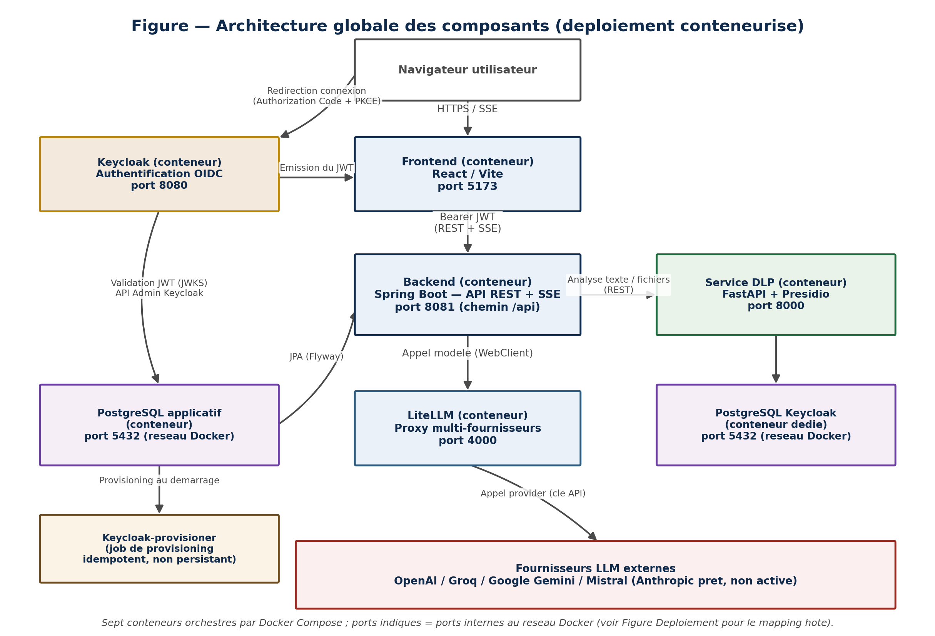
Figure 1 — Architecture globale des composants (deploiement conteneurise).

III. Architecture generale

1. Style architectural
Architecture multi-services orientee API : un frontend SPA (Single Page Application) sans routeur URL consomme une API REST/SSE exposee par un backend monolithique Spring Boot organise en couches (controller / service / persistence / entity). Le backend delegue deux responsabilites a des services externes specialises : l'authentification a Keycloak (OIDC/OAuth2) et l'analyse de securite du contenu au service DLP (FastAPI). L'acces aux modeles de langage est indirect, via le proxy LiteLLM, qui normalise les API des differents fournisseurs sur un format compatible OpenAI.

2. Architecture logique
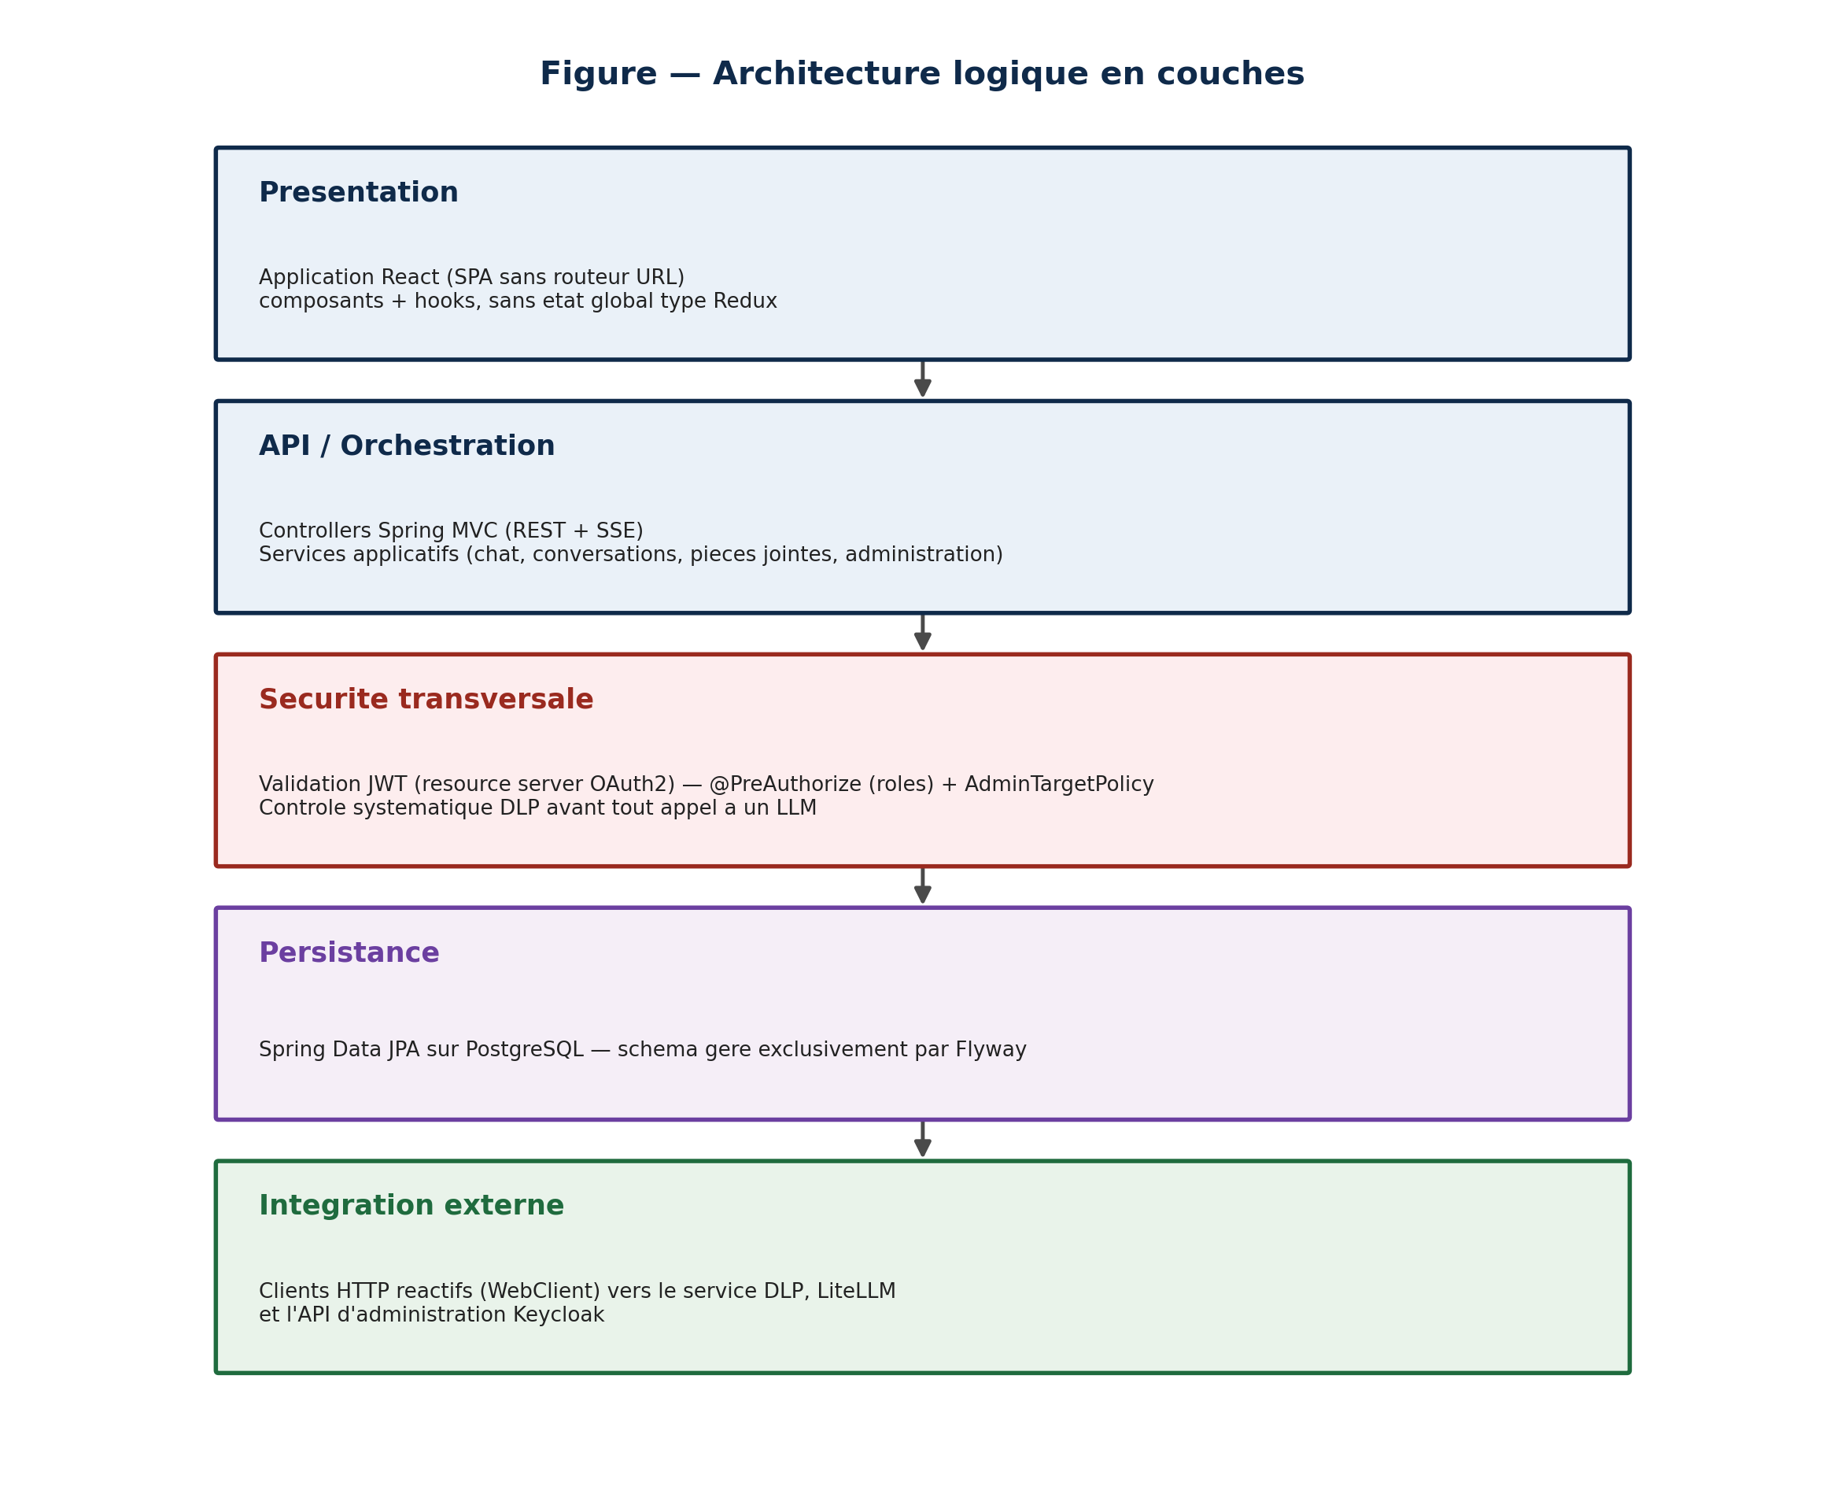
Figure 2 — Architecture logique en couches.
- Couche presentation : application React (composants et hooks, sans etat global type Redux).
- Couche API et orchestration : controllers Spring MVC (REST + SSE) et services applicatifs.
- Couche securite transversale : validation JWT (resource server OAuth2), verification de role (@PreAuthorize), regles de protection fondees sur la cible (AdminTargetPolicy), controle DLP systematique avant tout appel a un LLM.
- Couche persistance : Spring Data JPA sur PostgreSQL, schema gere par Flyway.
- Couche integration externe : clients WebClient (reactifs) vers le DLP, LiteLLM et l'API d'administration Keycloak.

3. Architecture applicative
Le backend est un module Maven unique (backend/, Spring Boot 4.1.0, Java 17) combinant Spring MVC (controllers HTTP/SSE) et Spring WebFlux (WebClient reactif pour les appels sortants vers le DLP, LiteLLM et Keycloak) : MVC pour l'exposition, WebFlux pour la consommation des services externes. Le frontend est une application Vite/React independante (frontend/), sans framework de routage ; toute la navigation est geree par etat React local, persiste ponctuellement en localStorage ou IndexedDB.

4. Architecture technique de reference
Couche | Technologie | Port de reference
Frontend | React 19 / Vite 8 (serveur de developpement) | 5173
Backend API | Spring Boot 4.1.0 / Java 17 | 8081 (chemin /api)
Service DLP | Python 3.11 / FastAPI | 8000
Proxy LLM | LiteLLM (image officielle LiteLLM) | 4000
Authentification | Keycloak 26.7.0 | 8080
Base applicative | PostgreSQL 16-alpine | 5432 (reseau Docker)
Base Keycloak | PostgreSQL 16-alpine (instance dediee) | 5432 (reseau Docker, interne)

L'ensemble des sept services (frontend, backend, service DLP, LiteLLM, Keycloak, base applicative, base Keycloak) est orchestre par Docker Compose ; les ports ci-dessus sont les ports de reference utilises pour toute communication inter-conteneurs.
Environnement local — les ports exposes par Docker Compose sont configurables par variables d'environnement. Les communications internes entre conteneurs utilisent les noms de service et les ports de reference documentes en Annexe D.

5. Composants principaux et responsabilites
Composant | Responsabilite
Frontend React | Interface utilisateur (chat, conversations, modeles, administration), gestion du flux SSE, integration Keycloak cote client.
Backend Spring Boot | Point d'entree unique de l'API, authentification/autorisation, orchestration DLP puis LiteLLM, persistance des conversations/messages/pieces jointes, administration.
Service DLP (FastAPI) | Extraction de texte, detection de donnees sensibles (regex, Presidio NER, mots bannis), scoring, decision ALLOW/MASK/BLOCK, masquage.
LiteLLM | Normalisation des appels vers les fournisseurs LLM externes (format compatible OpenAI), gestion des cles API fournisseurs.
Keycloak | Authentification OIDC des utilisateurs, gestion des realms/roles/clients, API d'administration consommee par le backend.
PostgreSQL (application) | Persistance du catalogue de modeles, des conversations, messages et pieces jointes, des permissions et de l'audit.

6. Communications entre composants
- Frontend -> Backend : HTTP REST + SSE, en-tete Authorization: Bearer <JWT Keycloak> sur chaque requete, rafraichi via keycloak.updateToken avant chaque appel.
- Frontend -> Keycloak : redirection navigateur pour la connexion (Authorization Code + PKCE), rafraichissement de session en arriere-plan.
- Backend -> Service DLP : appels HTTP REST synchrones (WebClient), timeout de connexion 2 s / lecture 10 s par defaut, corps JSON ou multipart selon texte ou pieces jointes.
- Backend -> LiteLLM : appel HTTP compatible OpenAI (/v1/chat/completions), avec ou sans streaming (SSE) selon le cas d'usage.
- Backend -> Keycloak (API Admin) : authentification machine-a-machine (client_credentials, client gateway-admin), puis appels REST sur /admin/realms/{realm}/....
- LiteLLM -> Fournisseurs LLM externes : appels HTTP sortants authentifies par cle API.

7. Dependances
Le backend depend au demarrage de PostgreSQL (application) pour Flyway et JPA, puis au fil des requetes de LiteLLM, du service DLP et de Keycloak (validation JWT via l'issuer, API Admin pour les fonctionnalites d'administration). Le frontend depend du backend pour toute donnee applicative et de Keycloak pour l'authentification. Le service DLP est independant des autres services applicatifs mais depend de modeles NLP telecharges a la construction de son image (spaCy en_core_web_sm / fr_core_news_sm) et de Tesseract OCR (langues eng, fra, ara).

PARTIE II — Architecture applicative
Cette partie detaille l'organisation interne du frontend et du backend, ainsi que les mecanismes d'echange entre eux.

I. Frontend
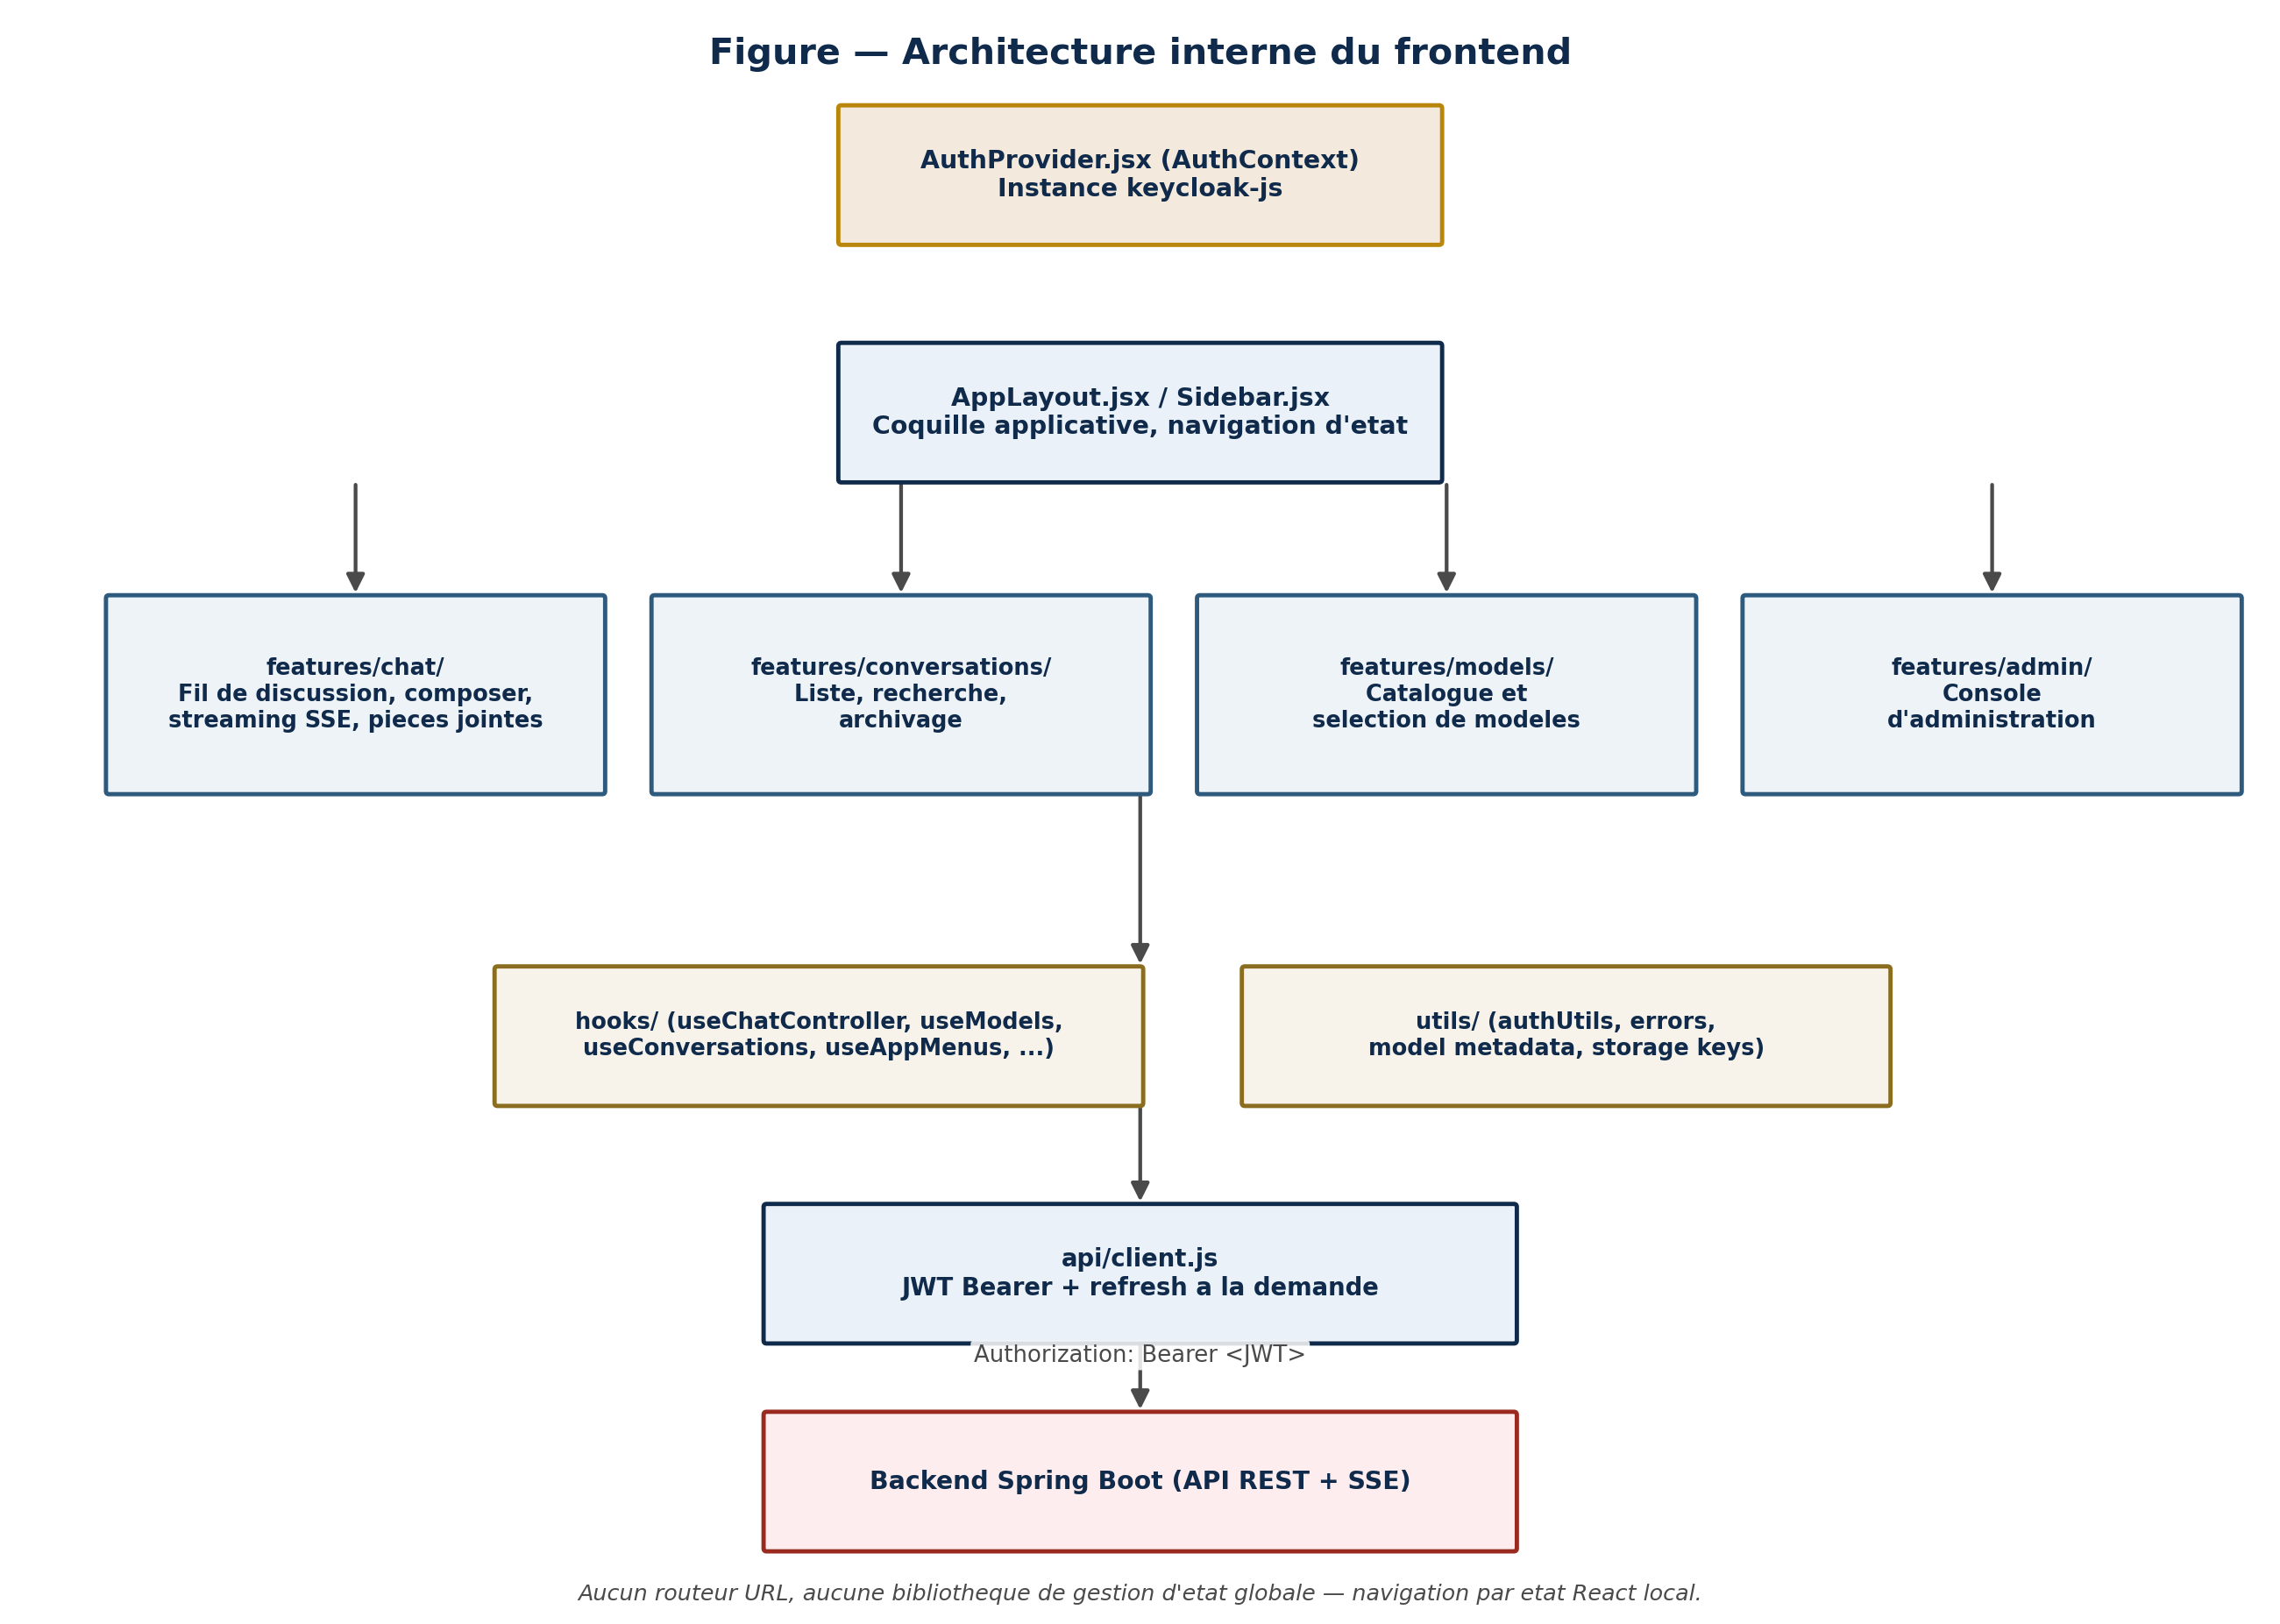
Figure 3 — Architecture interne du frontend.

1. Framework et dependances principales
Dependance | Version
react / react-dom | ^19.2.7
vite | ^8.1.1
keycloak-js | ^26.2.4
react-markdown / remark-gfm / rehype-sanitize | ^10.1.0 / ^4.0.1 / ^6.0.0
react-syntax-highlighter | ^16.1.1
mammoth (conversion .docx cote client) | ^1.12.0
vitest (tests) | ^4.0.15
eslint | ^10.6.0

Remarque — aucune bibliotheque de routage (react-router), de gestion d'etat globale ni de client HTTP tiers (axios) n'est presente dans les dependances du frontend.

2. Structure du projet
Dossier | Role
src/api/ | Couche fetch unique vers le backend (client.js et un module par ressource : conversations, models, admin, attachments).
src/components/common/ | Composants UI generiques (ConfirmDialog, SelectDropdown, Toast, icones).
src/features/chat/ | Fil de discussion, composer, streaming SSE, rendu Markdown/code, gestion des pieces jointes, messages DLP.
src/features/conversations/ | Liste et historique des conversations, recherche, archivage.
src/features/layout/ | Coquille applicative : Sidebar, AppLayout, menus/panneaux, glisser-deposer de fichiers.
src/features/models/ | Catalogue de modeles, selecteur, galerie.
src/features/admin/ | Console d'administration (AdminDashboard et composants associes).
src/hooks/ | Hooks generiques transverses (localStorage, clic exterieur).
src/utils/ | Utilitaires (decodage JWT, formatage d'erreurs, metadonnees modeles, cles de stockage).
src/styles/ | Une feuille CSS par domaine (chat, composer, sidebar, admin, tokens, etc.).
public/assets/ | Icones et images statiques referencees par chemin direct.

3. Navigation et pages
Il n'existe pas de routeur URL. L'application est une SPA a URL unique : la navigation « chat / catalogue de modeles / administration » est geree par de l'etat React local. Il n'y a donc pas de protection d'acces par route : toute l'application est protegee globalement par la garde d'authentification Keycloak, et la visibilite de la console d'administration est une condition d'affichage cote client (voir la section sur les controles visuels).

4. Composants principaux
- AppLayout.jsx / Sidebar.jsx — coquille generale, navigation, panneau d'inspection redimensionnable, glisser-deposer de fichiers.
- ChatThread.jsx / ChatMessage.jsx / ChatComposer.jsx — affichage des messages, saisie, gestion des pieces jointes.
- MarkdownContent.jsx / CodeBlock.jsx — rendu Markdown securise (rehype-sanitize) et coloration syntaxique du code.
- DocumentInspectorPanel.jsx — panneau d'inspection d'une piece jointe (original, elements detectes, version securisee).
- ConversationList.jsx / ConversationItem.jsx / SearchModal.jsx — historique et recherche des conversations.
- ModelSelector.jsx / ModelGallery.jsx / ModelCard.jsx — selection et exploration des modeles.
- AdminDashboard.jsx / AdminShell (AdminComponents.jsx) — console d'administration, une seule vue par section, sans sous-routage.

5. Couche API et hooks
src/api/client.js centralise toutes les requetes : construction de l'URL de base (VITE_API_BASE_URL, defaut /api), rafraichissement du jeton Keycloak avant chaque appel (keycloak.updateToken(30)), ajout de l'en-tete Authorization, gestion uniforme des erreurs (classe ApiError). Quatre modules specialises consomment ce client : conversationsApi.js, modelsApi.js, adminApi.js, attachmentsApi.js.
Hook | Role
useChatController | Orchestration transverse chat + conversations + modeles (envoi, ouverture, changement de modele).
useChatUi / useMessageStream / useAutoScroll | Etat du fil de discussion, cycle de vie du flux SSE, defilement automatique.
useConversations / useConversationStatus | CRUD des conversations, filtres, statut d'activite client uniquement.
useModels | Chargement du catalogue de modeles, modele selectionne, persistance localStorage.
useAppMenus | Etat des menus, panneaux et vue active de la coquille applicative.
useLocalStorage / useOutsideClick | Hooks generiques reutilisables.

6. Gestion de l'etat
Aucune bibliotheque de gestion d'etat globale : un seul React Context (AuthContext, expose par AuthProvider.jsx, porte l'instance keycloak-js) ; le reste de l'etat applicatif est compose via des hooks personnalises. AdminDashboard.jsx concentre a lui seul une trentaine d'etats locaux pour l'ensemble de la console d'administration, sans decomposition en hooks dedies.

7. Communication avec le backend et streaming
Toutes les requetes passent par fetch natif. Les flux de streaming (reponse LLM) ne sont pas geres via l'API EventSource native, qui ne permet ni en-tetes personnalises ni corps POST, mais via response.body.getReader() et un TextDecoder, avec un decodage manuel des trames SSE separees par un double saut de ligne (src/features/chat/utils/sse.js). Evenements interpretes : message (confirmation serveur du message optimiste), token (ajout progressif de texte), done (fin, statut termine), error (notamment le code DLP_BLOCKED, qui transforme le message utilisateur en carte d'alerte DLP dans le fil de discussion).

8. Authentification cote frontend
- Bibliotheque : keycloak-js v26.2.4 (adaptateur officiel, sans wrapper React tiers).
- Initialisation : keycloak.init({ onLoad: 'login-required', checkLoginIframe: false }) — tant que l'utilisateur n'est pas authentifie, AuthProvider.jsx ne rend rien ; la redirection se fait vers la page de connexion hebergee par Keycloak (theme personnalise « synapse »).
- Jeton gere en memoire par keycloak-js ; rafraichissement a la demande avant chaque appel API (pattern refresh-on-demand, sans minuteur de fond).
- Roles -> UI : utils/authUtils.js decode le payload JWT (sans verification de signature, a but d'affichage uniquement) pour determiner hasAdminRole et hasSuperAdminRole a partir de realm_access.roles.
- Deconnexion : keycloak.logout({redirectUri: window.location.origin}).
Point de vigilance — l'adaptateur keycloak-js active PKCE (S256) par defaut depuis sa version 18 ; le code applicatif ne force pas explicitement pkceMethod et cet attribut n'est pas positionne explicitement sur le client synapse-client dans le realm importe — PKCE est donc actif par comportement par defaut de la bibliotheque plutot que par une politique explicite du realm. Le client conserve egalement directAccessGrantsEnabled=true (flux mot de passe direct disponible en plus du flux par redirection).

9. Gestion des conversations et des fichiers
Une conversation n'est creee cote serveur qu'au premier envoi de message. Le frontend propose : liste paginee avec filtres modele/recherche/archive, renommage en ligne, archivage et restauration, suppression definitive, changement de modele en cours de conversation.
- Ajout par bouton ou glisser-deposer sur toute la fenetre.
- Restrictions cote client (pre-verification UX, non garantes de securite) : 10 pieces jointes maximum par message, liste blanche d'extensions.
- Persistance locale des pieces jointes non envoyees dans IndexedDB (survit a un rechargement de page).
- Envoi en multipart/form-data vers l'endpoint de streaming avec fichiers.
- Inspection post-envoi : contenu original, elements sensibles detectes, version masquee — telechargeable ou renvoyable comme message securise.

10. Console d'administration
AdminDashboard.jsx expose six sections (vue d'ensemble, securite, modeles, utilisateurs, roles, audit) rendues dans la meme coquille que le chat, avec une bascule d'affichage animee, sans sous-routage. La navigation admin est integree au composant Sidebar.jsx principal. Les operations protegees de gestion des identites (creation de compte, modification d'un compte deja ADMIN, attribution d'un role) sont masquees ou desactivees dans l'interface selon le role effectif de l'utilisateur connecte (ADMIN ou SUPER_ADMIN), en miroir des regles appliquees cote backend par AdminTargetPolicy.

11. Gestion des erreurs
Un systeme de toasts global (components/common/Toast.jsx) affiche les erreurs et succes (auto-effacement apres quelques secondes). utils/errors.js centralise le formatage des messages (echec reseau/CORS, limites de pieces jointes, indisponibilite du modele). Les blocages DLP sont affiches en ligne dans le fil de discussion plutot que via un toast.

12. Controles cote client et securite reelle
Les elements suivants sont des restrictions cote client (ergonomie), sans garantie de securite si elles ne sont pas dupliquees cote serveur :
- Affichage ou masquage des actions d'administration selon le decodage local (non verifie cryptographiquement) des roles ADMIN/SUPER_ADMIN dans le JWT.
- Restriction de la liste des roles selectionnables dans la console admin.
- Filtrage des extensions de fichiers acceptees a l'upload.
- Limite client de 10 pieces jointes par message (une limite serveur distincte existe egalement, remontee via le code d'erreur ATTACHMENT_LIMIT_EXCEEDED).
A l'inverse, la decision DLP (ALLOW/MASK/BLOCK) et l'ensemble des controles de role et de cible (AdminTargetPolicy) sont entierement determines cote serveur : le frontend ne fait qu'afficher le resultat renvoye par le backend, sans aucune logique de decision cote client.

II. Backend
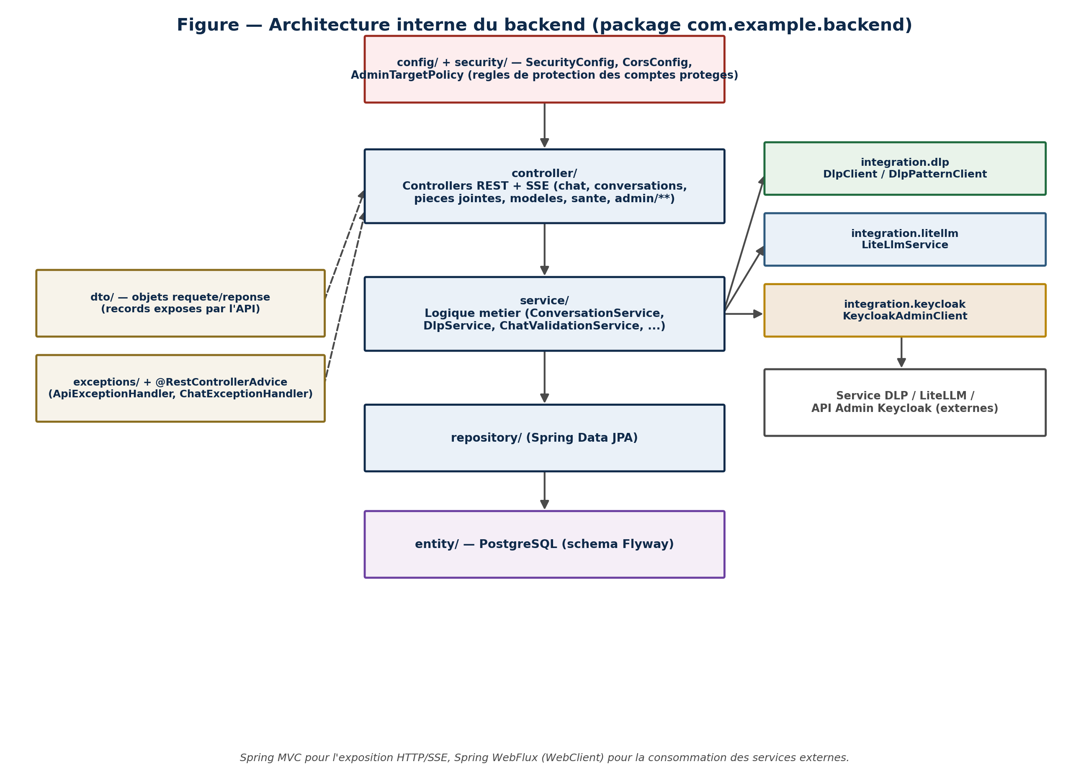
Figure 4 — Architecture interne du backend (package com.example.backend).

1. Framework et version
Spring Boot 4.1.0 (parent Maven), Java 17. Starters principaux : spring-boot-starter-webmvc (controllers REST/SSE), spring-boot-starter-webflux (WebClient reactif pour les integrations sortantes), spring-boot-starter-data-jpa, spring-boot-starter-oauth2-resource-server (validation JWT), spring-boot-starter-validation, spring-boot-starter-actuator, spring-boot-starter-flyway + flyway-database-postgresql, pilote org.postgresql:postgresql.

2. Organisation des packages
Package | Role
config | Securite (SecurityConfig), CORS (CorsConfig), donnees de demarrage dev (StartupDataFixer).
security | AdminTargetPolicy : regles de protection fondees sur la cible (compte ou role) pour les operations sensibles de gestion des identites.
controller | Controleurs REST (chat, conversations, pieces jointes, modeles, sante, ensemble des endpoints /admin/**).
dto | Objets requete/reponse (records) exposes par l'API.
entity | Entites JPA persistees.
enums | Enums metier (statuts, roles de message).
exceptions | Exceptions personnalisees (DLP, contenu non autorise).
integration.dlp | Client HTTP + DTO vers le service DLP externe.
integration.keycloak | Client HTTP vers l'API d'administration Keycloak.
integration.litellm | Client HTTP + DTO vers le proxy LiteLLM.
persistence | Interfaces Spring Data JPA.
service | Logique metier (chat, conversations, DLP, pieces jointes, utilisateur courant).

3. Controllers
La matrice complete des endpoints figure en Annexe A. Vue d'ensemble des controllers : ChatController, ConversationController, AttachmentController, ModelController, HealthController (endpoints applicatifs authentifies) ; AdminMetricsController, AdminModelController, AdminPermissionController, RolePermissionController, PatternController, AuditLogController, FilteredMessageController, KeycloakAdminController (endpoints d'administration).
Remarque — /api/health n'est pas un endpoint public malgre son nom : il ne porte aucune annotation @PreAuthorize propre mais reste soumis a la regle globale anyRequest().authenticated() de SecurityConfig. Le seul endpoint reellement public est /actuator/health (Spring Boot Actuator, explicitement permitAll()).

4. Services
Service | Responsabilite
ChatService | Chat one-shot non-streame (endpoint de compatibilite POST /api/chat) : verifie le modele, valide l'acces, applique le DLP, appelle LiteLLM.
ChatValidationService | Verifie l'acces aux modeles (restrictions utilisateur/role, contournement ADMIN uniquement sur restriction de role, jamais sur restriction personnelle) et agrege les mots bannis applicables.
ConversationService | Service central : cycle de vie complet des conversations et messages, preparation/streaming SSE, persistance des messages bloques par le DLP, construction du contexte envoye au LLM (fenetre glissante de 20 messages par defaut).
DlpService | Traduit les reponses du client DLP en decisions gateway, applique la politique fail-closed, journalise les incidents.
CurrentUserService | Resout l'entite Utilisateur locale a partir du JWT (creation automatique si absente), extrait keycloakId et roles realm ; fail-closed (401) si sub absent ou non conforme.
AttachmentService | Stockage disque des pieces jointes (protection anti path-traversal), persistance des metadonnees DLP, endpoints d'inspection et de telechargement securise, suppression physique a la suppression definitive d'une conversation.
MessagePersistenceService | Persiste l'etat final (succes/echec) d'un message assistant depuis les callbacks asynchrones du streaming LiteLLM.
FilteredMessageAuditWriter | Ecrit les incidents DLP dans une transaction independante (REQUIRES_NEW) pour ne jamais perdre l'audit meme en cas d'echec de la requete appelante.
AdminTargetPolicy | Composant de securite (package security) applique aux operations de gestion des comptes et des permissions : interdit toute modification d'un compte ou d'un role deja SUPER_ADMIN, restreint la modification d'un compte ou d'un role ADMIN a un acteur SUPER_ADMIN, et empeche l'attribution du role SUPER_ADMIN depuis l'application.

5. Persistance et entites
La couche de persistance repose sur des interfaces Spring Data JPA standard, avec requetes derivees ou JPQL personnalisees. Elle couvre les utilisateurs locaux, les conversations, les messages, les pieces jointes, le catalogue LLM, l'audit, les incidents DLP, les mots bannis et les restrictions par utilisateur ou par role. Le detail des entites et du schema figure au chapitre Architecture des donnees.

6. DTOs
- Chat : ChatRequest{model, message}, ChatResponse{model, answer}.
- Conversation : CreateConversationRequest, UpdateConversationRequest, ChangeConversationModelRequest, ConversationResponse, ConversationPageResponse, SendMessageRequest, MessageResponse (inclut les champs DLP et pieces jointes).
- Modeles : ModelDto{alias, displayName, description, logoUrl, providerCode, providerName, status}.
- Pieces jointes : AttachmentContentResponse, AttachmentInspectionResponse, AttachmentSecureResponse.
Dette technique identifiee — deux DTOs valides (AddBannedWordRequest, AddLlmRestrictionRequest) ne sont utilises par aucun controller : AdminPermissionController manipule en pratique des Map<String,String> brutes, sans validation typee.

7. Configurations transversales
- SecurityConfig — resource server OAuth2/JWT, CSRF desactive, sessions STATELESS, /actuator/health public, tout le reste authenticated() ; convertisseur d'autorites lisant realm_access.roles et prefixant chaque role en ROLE_<NOM>.
- CorsConfig — origines autorisees limitees aux hotes de developpement du frontend (propriete app.cors.allowed-origins), methodes GET/POST/PUT/PATCH/DELETE/OPTIONS.
- StartupDataFixer (@Profile("dev")) — initialise les donnees minimales utiles au profil de developpement.
- Deux @RestControllerAdvice : ApiExceptionHandler (DLP, requetes invalides, limites de pieces jointes) et ChatExceptionHandler.
- Validation : Bean Validation standard (jakarta.validation) via @Valid dans les controllers.

8. Services externes consommes
Service | Client backend | Protocole
LiteLLM | integration.litellm.LiteLlmService | HTTP REST, POST /v1/chat/completions, avec ou sans stream=true (SSE)
Service DLP | integration.dlp.DlpClient / DlpPatternClient | HTTP REST (JSON ou multipart), timeouts dedies
Keycloak (validation JWT) | spring-boot-starter-oauth2-resource-server | OIDC discovery via issuer-uri
Keycloak (API Admin) | integration.keycloak.KeycloakAdminClient | OAuth2 client_credentials + REST Admin API

III. API et mecanismes d'echange

1. Vue d'ensemble
Toutes les routes applicatives sont prefixees par /api. Sauf mention contraire, chaque endpoint exige un JWT Keycloak valide (regle globale anyRequest().authenticated() de SecurityConfig), a laquelle s'ajoutent des exigences de role specifiques (@PreAuthorize). La matrice complete, endpoint par endpoint, figure en Annexe A ; le recapitulatif des roles et permissions figure en Annexe B.
Niveau d'acces | Volume approximatif | Exemples
Public (permitAll) | 1 endpoint | /actuator/health
JWT valide, sans role specifique | ~15 endpoints | /api/health, /api/chat, /api/conversations/**, /api/attachments/**, /api/models/**
JWT + role ADMIN ou SUPER_ADMIN | ~30 endpoints | /api/admin/metrics/**, /api/admin/models/**, /api/admin/permissions/**, /api/admin/audit, /api/admin/filtered-messages, /api/admin/keycloak/**
JWT + role SUPER_ADMIN exclusivement | 1 endpoint | Creation d'un utilisateur Keycloak depuis la console d'administration

2. Streaming (SSE)
Trois endpoints exposent un flux Server-Sent Events (SseEmitter cote backend) : POST /api/conversations/{id}/messages/stream, POST /api/conversations/{id}/messages/stream-with-files, POST /api/conversations/{cid}/attachments/{id}/send-secure. Le flux emet des evenements nommes message, token, done et error — voir le detail du protocole au chapitre Flux techniques (Partie IV).

3. Endpoints lies aux fichiers
AttachmentController expose le cycle de vie complet d'une piece jointe : metadonnees, contenu original, inspection DLP, version securisee, telechargement, envoi de la version securisee comme message. Voir le chapitre Gestion des fichiers (Partie IV).

4. Endpoints d'administration
L'ensemble des routes /api/admin/** exige au minimum le role ADMIN ou SUPER_ADMIN (SUPER_ADMIN heritant integralement des permissions ADMIN au niveau du realm Keycloak). Au-dela de ce controle global par role, un composant dedie — AdminTargetPolicy — applique des regles fondees sur la cible de l'operation, et pas seulement sur le role de l'acteur :
- aucun compte ne peut modifier un compte SUPER_ADMIN (activation/desactivation, changement de roles, ajout d'une restriction ou d'un mot banni cible) ni assigner le role SUPER_ADMIN, quel que soit son propre role ;
- un ADMIN ne peut pas modifier un compte qui possede deja le role ADMIN — seul un SUPER_ADMIN le peut ;
- un ADMIN peut en revanche gerer les comptes ordinaires (INTERN, EXTERN, USER) et promouvoir un utilisateur ordinaire au role ADMIN ;
- la creation d'un compte Keycloak depuis la console d'administration reste reservee au role SUPER_ADMIN, qui peut alors assigner ADMIN, INTERN ou EXTERN, jamais SUPER_ADMIN.
La meme politique protege les permissions attachees a un role (mots bannis et restrictions de modele « par role ») : celles du role SUPER_ADMIN ne sont jamais modifiables via l'application, celles du role ADMIN ne le sont que par un acteur SUPER_ADMIN. Chaque mutation declenche une ecriture dans la table audit_logs (action, entite, identifiant, performedBy issu du sub du JWT).

5. Endpoints de securite
La synchronisation des regles DLP (PatternController) et les metriques de securite (AdminMetricsController) sont reservees aux roles ADMIN et SUPER_ADMIN. Cote service DLP, deux endpoints d'administration (GET/PUT /admin/patterns) sont proteges par une cle d'administration distincte (en-tete X-DLP-Admin-Key) — voir le chapitre Architecture DLP (Partie III).

PARTIE III — Donnees, identite et securite
Cette partie regroupe le modele de donnees, l'authentification, les mecanismes de securite transverses et l'architecture du moteur DLP.

I. Architecture des donnees

1. SGBD et strategie de migration
PostgreSQL 16 (image postgres:16-alpine), en deux instances distinctes : une pour l'application, une dediee a Keycloak. Le schema applicatif est gere exclusivement par Flyway (spring.flyway.enabled=true) ; Hibernate est configure en spring.jpa.hibernate.ddl-auto=validate, c'est-a-dire qu'il verifie la coherence entre entites et tables au demarrage mais ne cree ni n'altere jamais le schema. Vingt-deux migrations versionnees (V1 a V22, numerotation continue) sont appliquees.

2. Historique des migrations
Version | Resume
V1 | Cree fournisseur_llm et modele_llm (catalogue LLM) + index.
V2 | Seed : 4 fournisseurs (openai, groq, gemini, mistral) et 4 modeles actifs.
V3 | Ajoute modele_llm.nom_affichage (rempli puis NOT NULL).
V4 | Cree utilisateur, conversation, message + index.
V5 | Ajoute message.modele_llm_id (FK), retro-remplit pour les messages ASSISTANT.
V6 | Recree les FK message.conversation_id (CASCADE) et reponse_a_message_id (SET NULL).
V7 | Correctif de donnees ponctuel sur le modele Gemini (rendu obsolete par V8).
V8 | Bascule le modele Gemini vers gemini/gemini-3.6-flash.
V9 | Elargit message.statut pour inclure DLP_BLOCKED ; ajoute dlp_highest_severity, dlp_detected_types.
V10 | Ajoute message.dlp_matches_json.
V11 | Ajoute message.dlp_masked_text.
V12 | Nettoyage retroactif du contenu des messages DLP_BLOCKED persistes avant le durcissement du pipeline DLP.
V13 | Ajoute message.attachment_metadata_json.
V14 | Cree la table attachment (pieces jointes liees a un message).
V15 | Cree 5 tables de permissions/restrictions.
V16 | Cree audit_logs.
V17 | Cree filtered_messages (journal DLP au niveau requete).
V18 | Etend filtered_messages (highest_severity, detected_types, detection_count, request_status).
V19 | Ajoute modele_llm.description et logo_url.
V20 | Ajoute fournisseur_llm.api_key_env_var (nom de variable d'environnement, jamais le secret).
V21 | Change modele_llm.logo_url de VARCHAR(500) vers TEXT.
V22 | Remplace le modele Groq deprecie par groq/openai/gpt-oss-20b.

3. Tables principales
Table | Colonnes cles / contraintes
fournisseur_llm | id (PK), code (UNIQUE), nom, statut, api_key_env_var, created_at/updated_at
modele_llm | id (PK), fournisseur_llm_id (FK), alias_interne (UNIQUE), nom_modele_provider, nom_affichage, description, logo_url (TEXT), statut
utilisateur | id (PK), external_id (UNIQUE), nom_affichage, created_at/updated_at
conversation | id (PK), utilisateur_id (FK), modele_llm_id (FK), titre, statut, dernier_message_at
message | id (PK), conversation_id (FK CASCADE), modele_llm_id (FK, nullable), reponse_a_message_id (FK auto-reference, SET NULL), role, ordre, statut, contenu, colonnes DLP, attachment_metadata_json
attachment | id (PK), message_id (FK CASCADE), original_filename, storage_key, mime_type, size, dlp_decision, extraction_status, extracted/masked_text
Tables de permissions (5) | Restrictions d'acces aux modeles et mots bannis, par utilisateur (UUID Keycloak) ou par role (nom) — pas de FK vers modele_llm
audit_logs | id (PK), action, entity_name, entity_id, performed_by (UUID), timestamp — pas de FK
filtered_messages | id (PK), user_keycloak_id (UUID), original/redacted_content, action, reason, highest_severity, detected_types, detection_count, request_status — pas de FK

4. Relations
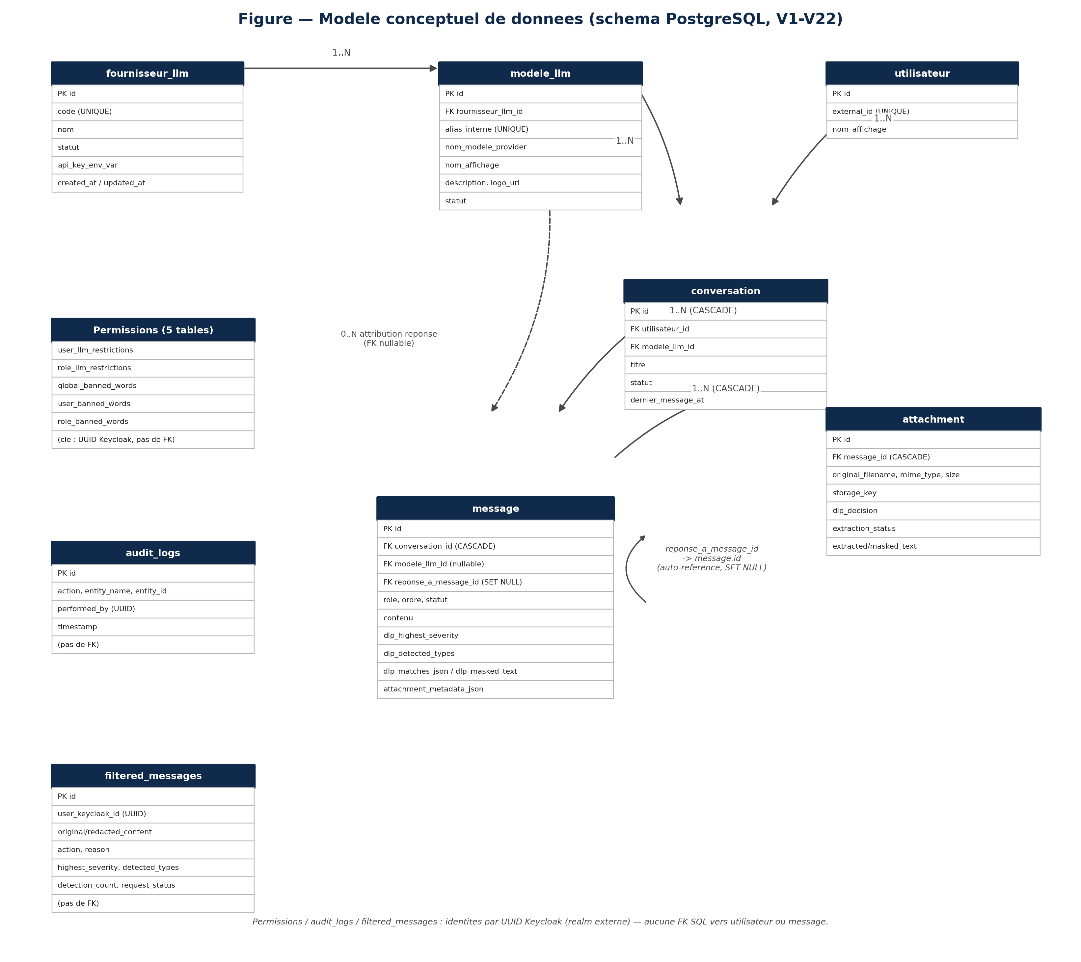
Figure 5 — Modele conceptuel de donnees (schema PostgreSQL, V1-V22).
- fournisseur_llm (1) -> modele_llm (N).
- utilisateur (1) -> conversation (N).
- modele_llm (1) -> conversation (N), modele par defaut de la conversation.
- conversation (1) -> message (N), ON DELETE CASCADE.
- message (1) -> message (N), auto-reference reponse_a_message_id, ON DELETE SET NULL.
- modele_llm (1) -> message (N), attribution du modele ayant produit une reponse ASSISTANT (FK nullable).
- message (1) -> attachment (N), ON DELETE CASCADE.
Remarque — les tables de permissions, d'audit et d'incidents DLP referencent l'identite par UUID Keycloak ou par nom de role, sans contrainte de cle etrangere SQL vers utilisateur ou message — choix d'architecture assume, l'identite etant geree par un realm Keycloak externe a PostgreSQL.

5. Contraintes, index et donnees initiales
- Contrainte UNIQUE composite sur (conversation_id, ordre) dans message.
- Index composites sur les acces frequents (liste paginee des conversations, fil de messages).
- Contraintes CHECK (plutot que des types ENUM PostgreSQL) sur les colonnes de statut principales.
- V2 insere 4 fournisseurs et 4 modeles actifs. Aucune migration n'insere de cle API fournisseur ni de secret applicatif.
Point de vigilance — aucune contrainte CHECK SQL n'encadre attachment.dlp_decision/extraction_status ni filtered_messages.action/request_status : la validation de ces champs est uniquement applicative (Java).

II. Authentification et autorisation
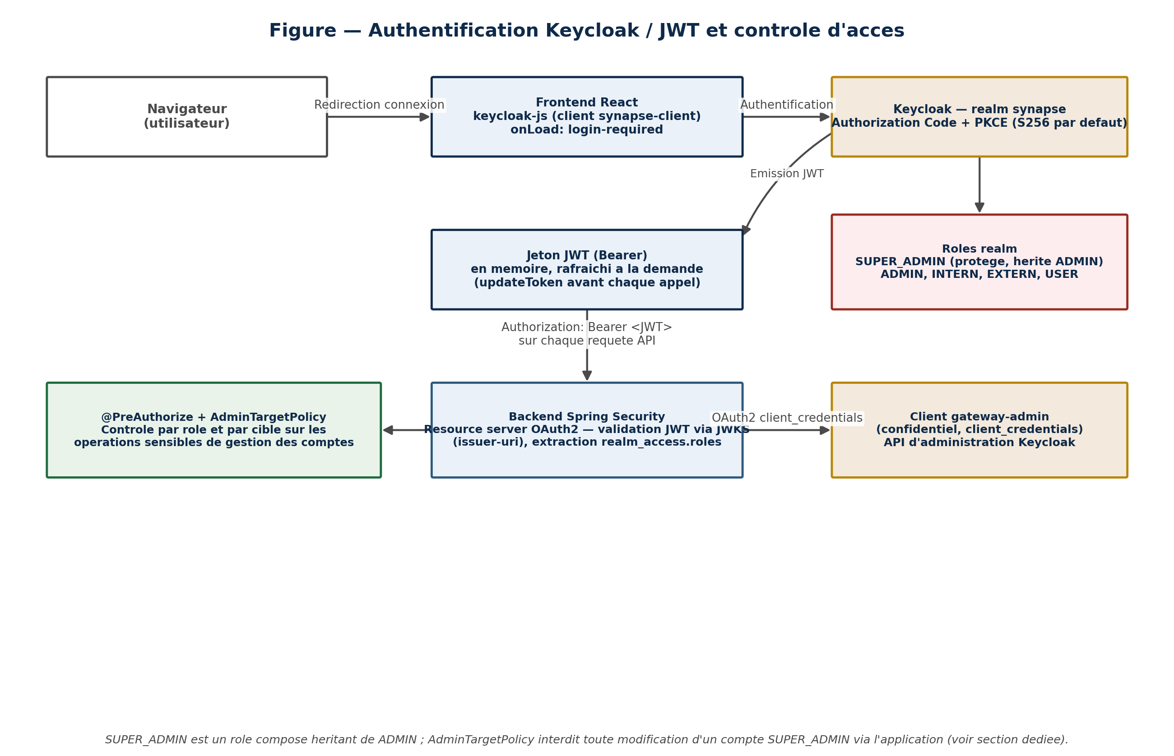
Figure 6 — Authentification Keycloak / JWT et controle d'acces.

1. Keycloak — realm et clients
L'authentification repose exclusivement sur Keycloak/OIDC (realm synapse, Keycloak 26.7.0). Il n'existe pas d'authentification locale (pas de table de mots de passe applicative).
Client | Type | Usage
synapse-client | Public (Authorization Code, PKCE par defaut de keycloak-js) | Client du frontend React ; redirectUris limites aux hotes de developpement ; directAccessGrantsEnabled=true egalement actif.
gateway-admin | Confidentiel, compte de service (client_credentials) | Utilise par le backend pour appeler l'API d'administration Keycloak ; roles limites a query-users, view-users, manage-users, view-realm sur realm-management.
security-admin-console / account(-console) | Clients Keycloak integres | Console d'administration Keycloak elle-meme ; non utilises par l'application.

2. Roles realm
Cinq roles realm applicatifs : SUPER_ADMIN, ADMIN, INTERN, EXTERN, USER. SUPER_ADMIN est un role compose (composite) qui herite integralement des permissions ADMIN, tout en restant identifiable pour les operations protegees de gestion des identites. Le role par defaut de Keycloak (default-roles-synapse) regroupe les roles techniques standard (offline_access, uma_authorization, gestion du profil de compte). La liste des roles geres par l'API d'administration (keycloak.admin.managed-roles) est SUPER_ADMIN, ADMIN, INTERN, EXTERN. Le provisioning (keycloak/provision.sh) garantit qu'un compte unique et explicitement designe (KEYCLOAK_SUPER_ADMIN_USERNAME, defaut admin) porte le role SUPER_ADMIN a l'initialisation du realm ; le script refuse toute correspondance ambigue plutot que d'attribuer ce role a plusieurs comptes.

a. Protection des comptes administrateurs (AdminTargetPolicy)
Un composant transversal, AdminTargetPolicy (package backend security), centralise les regles de protection appliquees a la gestion des comptes et des permissions par role, au-dela du controle de role classique (@PreAuthorize) :
- requireUserSettingsAccess refuse toute modification (activation/desactivation, changement de roles, ajout d'une restriction ou d'un mot banni cible) visant un compte SUPER_ADMIN — sans exception, y compris pour un acteur lui-meme SUPER_ADMIN — et refuse egalement toute modification visant un compte ADMIN si l'acteur n'est pas lui-meme SUPER_ADMIN ;
- requireRoleSettingsAccess applique la meme logique aux permissions attachees a un role : celles du role SUPER_ADMIN ne sont jamais modifiables via l'application, celles du role ADMIN ne le sont que par un acteur SUPER_ADMIN ;
- requireAssignableRole garantit que le role SUPER_ADMIN ne peut jamais etre attribue depuis l'interface d'administration (seul le provisioning Keycloak l'attribue, a un compte unique et explicitement designe) ; seuls ADMIN, INTERN et EXTERN restent assignables par cette voie.
Consequence pratique : un ADMIN peut administrer les comptes ordinaires et promouvoir un utilisateur ordinaire au role ADMIN, mais ne peut ni modifier un compte deja ADMIN ou SUPER_ADMIN, ni creer de nouveau compte (operation reservee a SUPER_ADMIN), ni attribuer le role SUPER_ADMIN a quiconque.
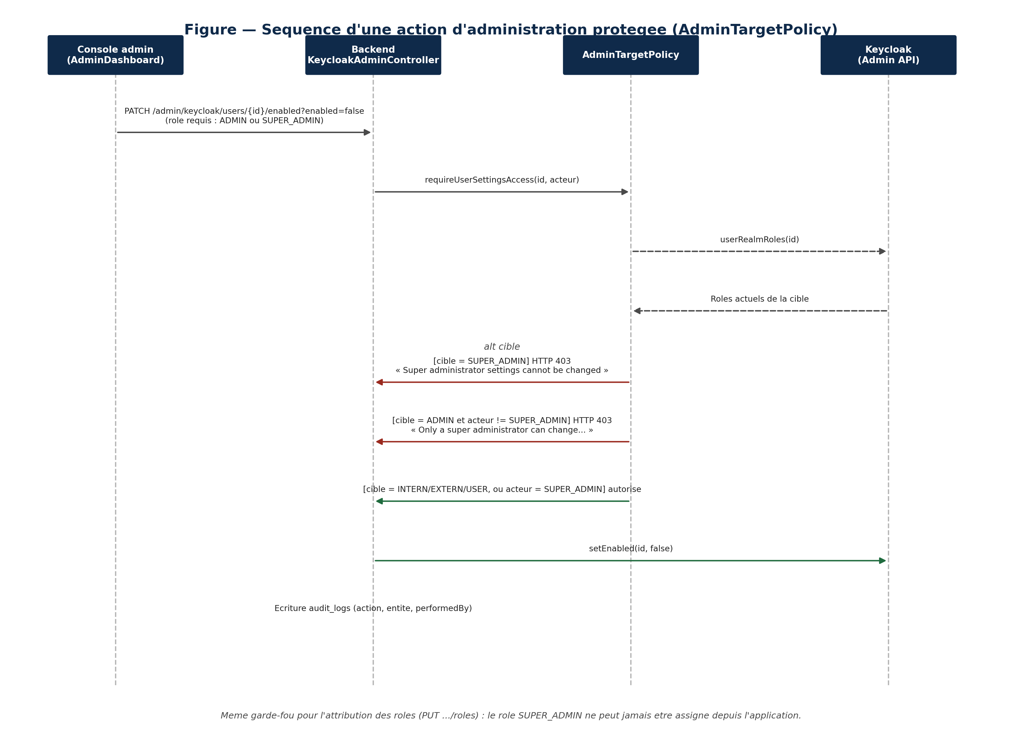
Figure 7 — Sequence d'une action d'administration protegee (AdminTargetPolicy).

3. Authentification frontend
keycloak-js est initialise en onLoad: 'login-required' — l'application entiere est bloquee (rien n'est rendu) tant que l'utilisateur n'est pas authentifie ; la redirection se fait vers la page de connexion hebergee par Keycloak, avec le theme personnalise « synapse » (CSS et logo dedies, localisation francaise). Le jeton est gere en memoire par la bibliotheque et rafraichi a la demande avant chaque appel API.

4. Authentification backend
Spring Security en mode resource server OAuth2 : chaque requete sur /api/** (hors /actuator/health) doit porter un JWT Bearer valide, verifie via spring.security.oauth2.resourceserver.jwt.issuer-uri. Le convertisseur d'autorites personnalise lit realm_access.roles et prefixe chaque role en ROLE_<NOM> pour l'utiliser avec hasRole(...) / hasAnyRole(...). Le role compose SUPER_ADMIN etant expanse par Keycloak dans le jeton, un acteur SUPER_ADMIN porte a la fois les autorites ROLE_SUPER_ADMIN et ROLE_ADMIN.

5. Protection des endpoints
- Regle globale SecurityConfig : anyRequest().authenticated(), sauf /actuator/health (permitAll).
- Tous les controllers sous /api/admin/** portent au minimum @PreAuthorize("hasAnyRole('ADMIN','SUPER_ADMIN')") ou equivalent ; la creation d'un compte Keycloak ajoute la restriction @PreAuthorize("hasRole('SUPER_ADMIN')").
- Les endpoints de conversations et de pieces jointes verifient en plus la propriete de la ressource par l'utilisateur courant, et pas seulement le role.
- Les endpoints de gestion des comptes et des permissions par utilisateur ou par role verifient en plus, via AdminTargetPolicy, que la cible de l'operation n'est pas protegee (voir sous-section dediee).
- CurrentUserService echoue en 401 (fail-closed) si le claim sub du JWT est absent ou n'est pas un UUID valide.

6. Controle d'acces cote serveur et cote frontend
Le controle reellement applique se situe cote backend : validation cryptographique du JWT par Spring Security, verification du role via @PreAuthorize, verification de cible via AdminTargetPolicy, verification de propriete par requete Spring Data JPA. Le frontend ne fait que refleter ces droits pour l'ergonomie ; le decodage des roles dans utils/authUtils.js est un decodage manuel sans verification de signature.

7. Administration des utilisateurs et des roles
La gestion des comptes et des roles ne passe pas par une table locale mais entierement par l'API d'administration Keycloak, via KeycloakAdminController (lecture ouverte a ADMIN et SUPER_ADMIN ; ecritures soumises a AdminTargetPolicy, creation de compte reservee a SUPER_ADMIN) et KeycloakAdminClient (compte de service gateway-admin).

III. Securite applicative

1. Vue d'ensemble
La securite du systeme repose sur quatre piliers : authentification et autorisation Keycloak/JWT pour chaque requete API ; analyse DLP systematique de tout contenu (texte et pieces jointes) avant envoi a un LLM externe ; restrictions d'acces configurables par utilisateur ou role sur les modeles et les mots bannis, elles-memes protegees par AdminTargetPolicy lorsqu'elles ciblent un compte ou un role administrateur ; journalisation d'audit des actions d'administration et des incidents DLP.

2. Fail-closed

a. Cote service DLP
Toute erreur d'extraction ou d'analyse renvoie une decision BLOCK plutot que de laisser passer un contenu non analyse — comportement explicitement documente comme intentionnel dans le service.

b. Cote backend
Les erreurs de transport vers le service DLP (timeout, erreur HTTP, JSON invalide) sont volontairement converties en DlpUnavailableException afin que les couches superieures echouent fermees : aucun message n'atteint alors LiteLLM ; le client recoit une erreur HTTP 503 ou un evenement SSE error avec le code DLP_UNAVAILABLE.
Point de vigilance — l'endpoint POST /analyse du service DLP (texte JSON pur) ne comporte pas de bloc de capture d'exception explicite autour de l'appel au pipeline : une exception interne inattendue y produirait une erreur HTTP 500 generique plutot que le format BLOCK habituel du service. Cote backend, cette reponse est neanmoins interceptee comme une erreur de transport et convertie en fail-closed, de sorte que le comportement observable de bout en bout reste fail-closed ; la coherence interne du service DLP sur ce cas precis merite toutefois d'etre durcie.

3. Timeouts et gestion des erreurs
Parametre | Valeur par defaut
dlp.connect-timeout | 2 s
dlp.read-timeout | 10 s
Timeout LiteLLM (chat et streaming) | 60 s
Timeout API Admin Keycloak | 10 s

4. Controle des fichiers
Toute piece jointe est analysee par le DLP avant d'etre utilisee dans un message envoye au LLM. Cote backend, le stockage disque applique une protection anti path-traversal (le chemin resolu doit rester sous le repertoire racine configure) et une limite de 10 pieces jointes par message.

5. Secrets et donnees sensibles
- Aucune cle API de fournisseur LLM n'est stockee en base de donnees ; seule une reference au nom de la variable d'environnement est persistee.
- Toutes les cles et secrets sont injectes via le fichier .env racine (non versionne) et consommes directement par LiteLLM, le backend et Keycloak.
- Le fichier .env.example ne contient que des valeurs de substitution.
- Le secret du client Keycloak gateway-admin est parametre et non code en dur dans le realm importe.

6. Audit
Table audit_logs ecrite a chaque mutation effectuee via un endpoint d'administration (creation, modification, suppression, changement de statut). Table filtered_messages ecrite independamment (transaction REQUIRES_NEW) a chaque incident DLP sur le flux de texte simple.
Limite connue — cette ecriture d'audit DLP est confirmee pour le flux de texte simple (DlpService.safeUserMessage) ; son caractere systematique n'a pas ete confirme de la meme maniere pour le flux pieces jointes (safeMessageForLlm).

IV. Architecture DLP
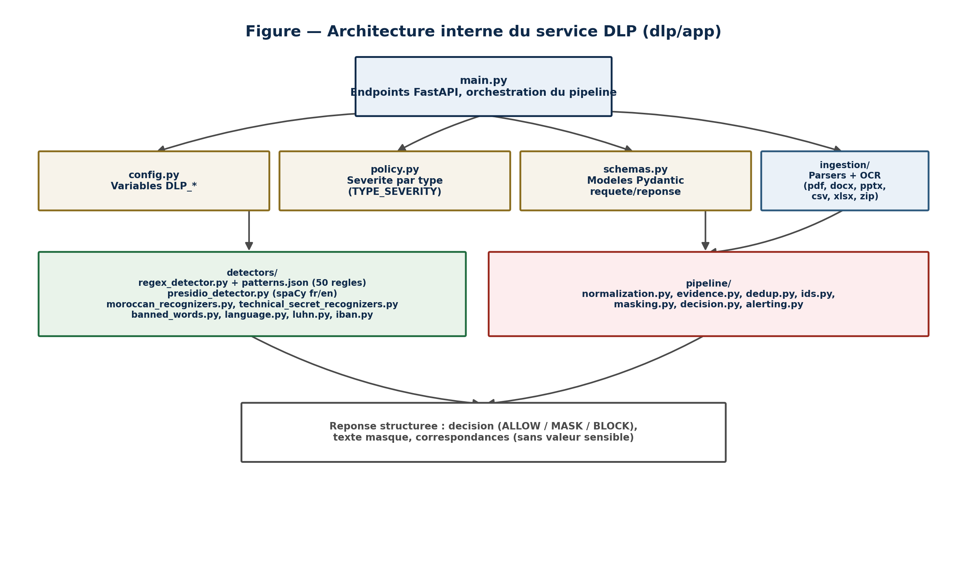
Figure 8 — Architecture interne du service DLP (dlp/app).

1. Technologies
Composant | Technologie / version
Framework web | FastAPI 0.116.1, Uvicorn 0.35.0 (Python 3.11-slim)
Validation | Pydantic 2.11.7
Detection NER | presidio-analyzer 2.2.359, spaCy 3.7.5 (modeles en_core_web_sm, fr_core_news_sm)
Detection de langue | langdetect 1.0.9 (+ heuristique Unicode pour l'arabe)
Extraction documents | PyMuPDF 1.26.3 (pdf), python-docx 1.2.0, python-pptx 1.0.2, openpyxl 3.1.5
OCR | pytesseract 0.3.13 + Tesseract OCR (langues eng, fra, ara), pillow 11.3.0
Upload | python-multipart 0.0.20
Tests | pytest 8.4.1, httpx 0.28.1

Remarque — presidio-anonymizer n'est pas une dependance du service : le masquage est realise par un module interne (dlp/app/pipeline/masking.py). Une couche de detection par modele transformer existe dans le code mais est desactivee par defaut.

2. Organisation du module
Module | Role
main.py | Point d'entree FastAPI, definition des endpoints, orchestration du pipeline.
config.py | Lecture centralisee des variables d'environnement DLP_*.
policy.py | Table statique de severite par type de donnee.
schemas.py | Modeles Pydantic des requetes et reponses.
detectors/ | regex_detector.py (+ patterns.json, 50 regles), presidio_detector.py, moroccan_recognizers.py, technical_secret_recognizers.py, transformer_detector.py, banned_words.py, language.py, luhn.py, iban.py.
ingestion/ | Parsers par format (pdf, docx, pptx, csv, xlsx, zip), OCR, routage des colonnes structurees.
pipeline/ | normalization.py, evidence.py, dedup.py, ids.py, masking.py, decision.py, alerting.py.

3. Endpoints
Methode | Endpoint | But
POST | /analyse | Analyse un texte brut (JSON).
POST | /analyse-image | OCR puis analyse d'une image.
POST | /analyse-pdf | Extraction texte, OCR, puis analyse d'un PDF.
POST | /analyse-file | Dispatch selon extension (docx, pptx, csv, xlsx, zip, texte).
POST | /analyse-message | Analyse combinee texte + N pieces jointes ; decision agregee.
GET | /health | Liveness.
GET | /ready | Readiness (force le chargement des modeles NLP).
GET | /admin/patterns | Lit les regles regex actives (protege par X-Dlp-Admin-Key).
PUT | /admin/patterns | Remplace integralement les regles regex (protege).

4. Categories detectees et severite
Severite | Types de donnees
Haute | Carte de credit, IBAN, CIN marocaine, cle API/OpenAI, jeton d'acces, JWT, bearer token, cle privee, secret ou mot de passe en dur, chaine de connexion base de donnees, compte bancaire, BIC/SWIFT, portefeuille crypto, CVV, numero d'etat civil, passeport, IMEI, adresse IP
Moyenne | Identifiant alphanumerique, email, telephone, nom de personne
Basse | Date de naissance, localisation, URL, organisation

Cinquante regles regex declaratives (patterns.json) completent les recognizers Presidio predefinis (EMAIL_ADDRESS, PHONE_NUMBER, CREDIT_CARD, IBAN_CODE, IP_ADDRESS, URL, ORGANIZATION, PERSON) et les recognizers personnalises (identifiants marocains, secrets techniques).

5. Pipeline de traitement et decision
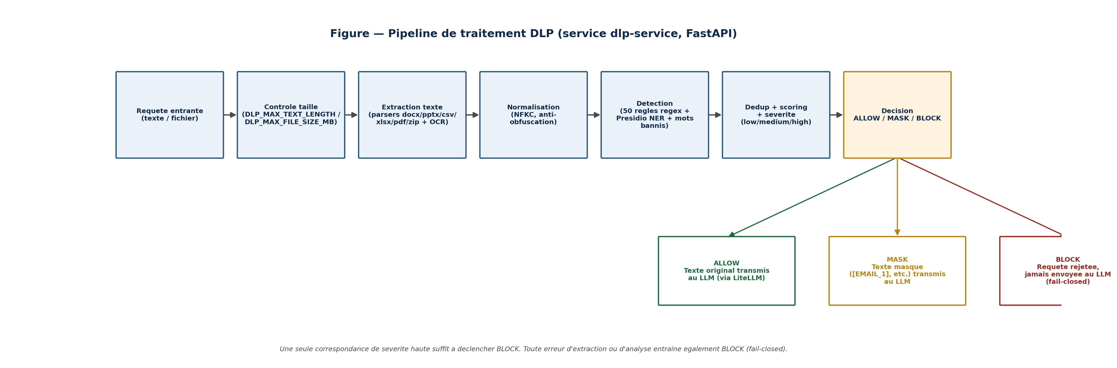
Figure 9 — Pipeline de traitement DLP (service dlp-service, FastAPI).
Regle de decision : la presence d'au moins une correspondance de severite haute entraine BLOCK ; a defaut, la presence de toute correspondance (moyenne ou basse) entraine MASK ; en l'absence de correspondance, ALLOW. En BLOCK, le message n'est jamais transmis a LiteLLM. En ALLOW ou MASK, c'est toujours le texte renvoye par le DLP qui est transmis au LLM, jamais le texte original brut.
Etapes : controle de longueur -> detection de langue -> normalisation (NFKC, anti-obfuscation) -> detection multi-source combinee (regex, Presidio, transformer optionnel, mots bannis fournis par la requete) -> deduplication -> attribution d'identifiants lisibles (email_1, email_2, ...) -> decision -> journalisation des correspondances hautes -> masquage.

6. Ingestion de fichiers
- Formats geres avec parseur dedie : .docx, .pptx, .csv, .xlsx, .pdf, .zip, texte brut et code source, images (OCR).
- Limite de taille appliquee a deux niveaux : controle sur l'en-tete Content-Length puis relecture bornee du flux (second filet).
- Limite de 10 pieces jointes par requete /analyse-message.
- Traitement ZIP securise : profondeur maximale, nombre de fichiers maximal, taille decompressee totale maximale, ratio de compression maximal, rejet des entrees chiffrees, protection anti path-traversal.

7. Interaction avec le backend
Le backend (DlpClient, DlpService) appelle /analyse ou /analyse-message selon le cas, et PUT /admin/patterns (avec l'en-tete X-DLP-Admin-Key) pour synchroniser toute modification de regle faite via la console d'administration.

8. Evaluation de la precision
dlp/evaluation/ contient un harnais distinct des tests unitaires : un corpus etiquete d'echantillons multilingues (positifs, negatifs, adversariaux) et un script calculant precision, rappel et F1. Ces rapports sont des artefacts de comparaison avant/apres modification des regles, pas une mesure en continu du service en production.

PARTIE IV — Services, infrastructure et flux
Cette partie couvre l'integration LLM, la gestion des fichiers, les flux techniques de bout en bout, l'infrastructure Docker, la configuration, l'audit et la resilience.

I. LiteLLM et integration LLM

1. Configuration LiteLLM
litellm/config.yaml definit le catalogue de modeles exposes par le proxy. Aucune configuration de routeur ou de fallback multi-modele n'est definie : chaque alias pointe vers un seul fournisseur.
Alias interne | Modele fournisseur | Variable d'environnement requise
secure-gpt | openai/gpt-4o-mini | OPENAI_API_KEY
secure-groq | groq/openai/gpt-oss-20b | GROQ_API_KEY
secure-gemini | gemini/gemini-3.6-flash | GEMINI_API_KEY
secure-mistral | mistral/mistral-small-latest | MISTRAL_API_KEY

Remarque — Le fournisseur Anthropic est present uniquement comme exemple commente dans la configuration LiteLLM ; il n'est pas expose comme modele actif de GatewayLLM.

2. Parametres generaux
- general_settings.master_key charge depuis l'environnement (jamais en dur).
- litellm_settings : drop_params=true, set_verbose=true, request_timeout=60.
- Aucun hook DLP ou guardrail natif LiteLLM configure : le controle DLP est entierement realise en amont, cote backend, avant tout appel a LiteLLM.

3. Appel backend vers LiteLLM et traitement des reponses
integration.litellm.LiteLlmService construit une requete compatible OpenAI (POST /v1/chat/completions) avec l'en-tete Authorization Bearer. Deux modes : chat() (non-streame, timeout 60 s) et streamChat() (stream=true, parsing manuel des trames SSE). Chaque requete est prefixee d'un message systeme fixe rappelant a l'assistant de ne jamais reconstruire les placeholders DLP ; ce message systeme n'est jamais persiste en base.
- Reponse vide ou choix absent -> erreur HTTP 502 (Bad Gateway).
- Pour les modeles dont le nom contient « gemini », les parametres de securite du fournisseur sont assouplis pour le harcelement et le contenu dangereux.
- Tokens vides filtres ; trame de fin de flux ignoree explicitement.

4. Interaction avec le DLP
Aucun texte n'atteint LiteLLM sans etre d'abord passe par le service DLP : en ALLOW ou MASK, c'est le texte renvoye par le DLP qui est transmis ; en BLOCK, LiteLLM n'est jamais appele.

II. Gestion des fichiers
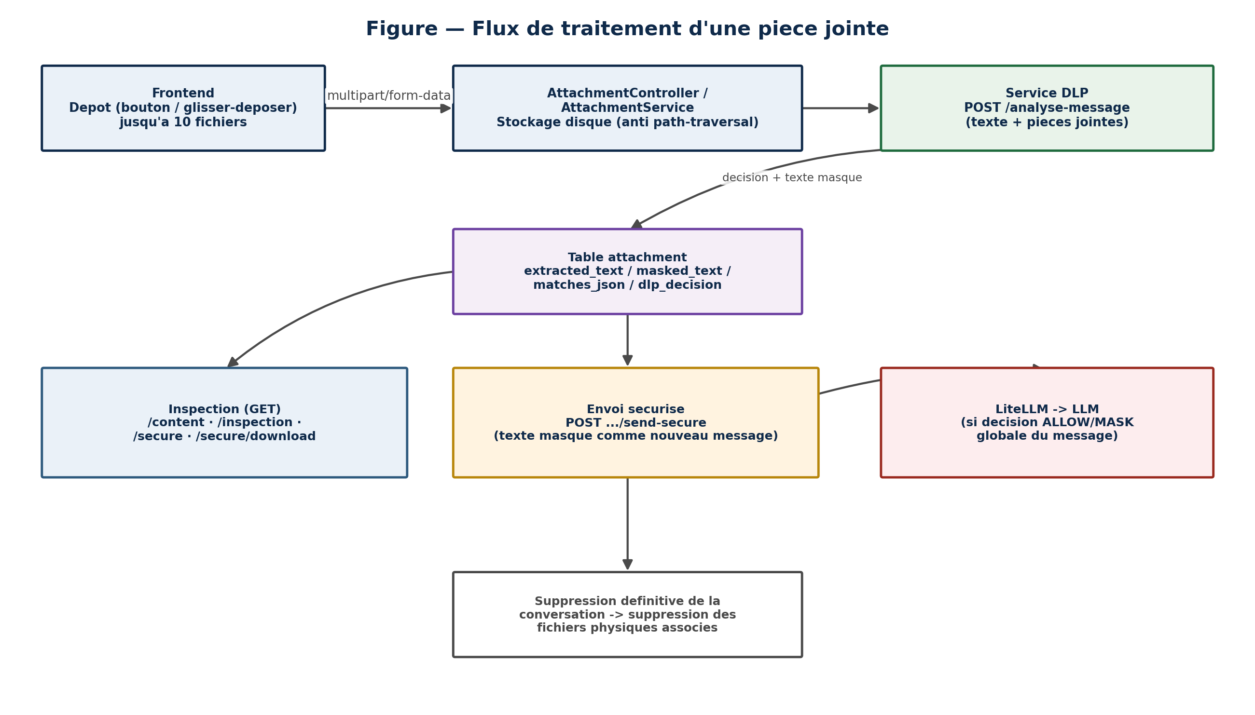
Figure 10 — Flux de traitement d'une piece jointe.

1. Upload et validation
Ajout par bouton ou glisser-deposer cote frontend ; envoi en multipart/form-data vers POST /api/conversations/{id}/messages/stream-with-files. Limite serveur : 10 pieces jointes par message, taille de fichier maximale 10 Mo et taille de requete maximale 25 Mo par defaut (configurables). Le service DLP definit la liste de reference des formats geres avec un parseur dedie ; le frontend applique une liste blanche similaire a titre de pre-verification ergonomique uniquement.

2. Stockage et analyse DLP
Stockage sur disque local (app.attachments.storage-dir), organise par conversation puis message. Cle de stockage : identifiant de conversation, identifiant de message, UUID et nom de fichier, avec verification que le chemin resolu reste sous le repertoire racine configure. Chaque fichier est envoye au service DLP via /analyse-message avant tout envoi au LLM. Le texte extrait, le texte masque et les correspondances sont persistes pour permettre l'inspection ulterieure sans re-analyse.

3. Recuperation et envoi securise
- GET /api/attachments/{id}/content — fichier original brut.
- GET /api/attachments/{id}/inspection — texte extrait et correspondances DLP publiques.
- GET /api/attachments/{id}/secure — texte masque.
- GET /api/attachments/{id}/secure/download — telechargement du texte masque.
- POST /api/conversations/{cid}/attachments/{id}/send-secure — renvoie la version masquee d'une piece jointe comme nouveau message (flux SSE dedie).
La lecture d'une piece jointe verifie par jointure (message -> conversation -> utilisateur) que la ressource appartient bien a l'utilisateur authentifie avant de la servir. La suppression definitive d'une conversation supprime egalement les fichiers physiques associes sur disque.

III. Flux techniques principaux

1. Authentification
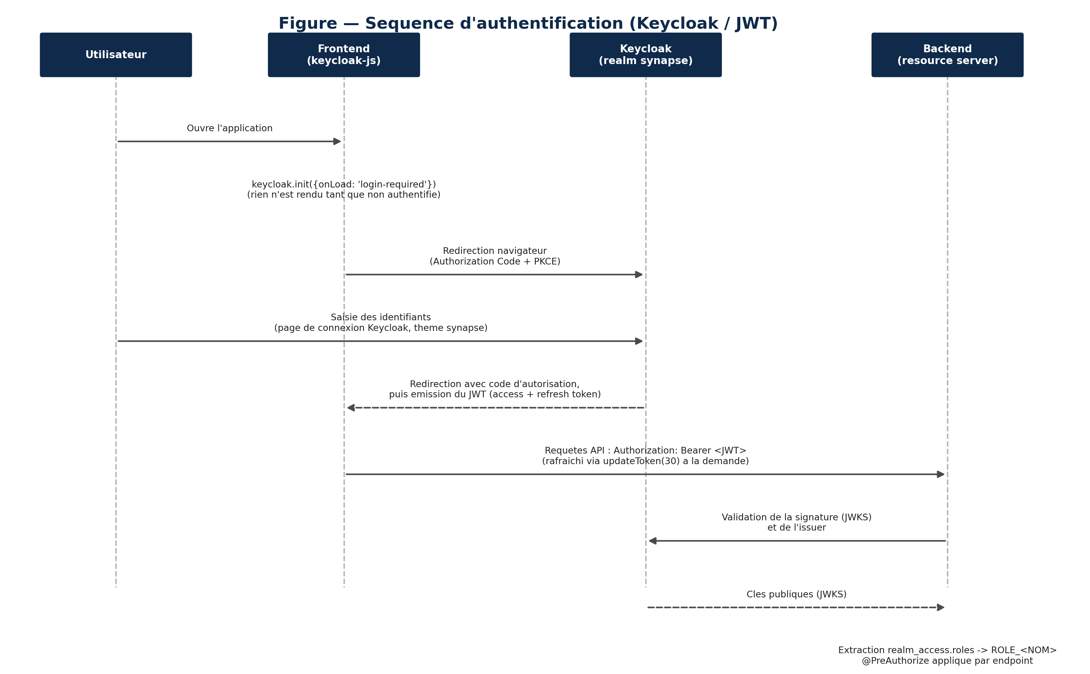
Figure 11 — Sequence d'authentification (Keycloak / JWT).
L'utilisateur ouvre le frontend ; keycloak-js redirige vers la page de connexion Keycloak (theme synapse) ; apres connexion, redirection vers le frontend avec un jeton de session ; le frontend joint ce jeton a chaque appel API, en le rafraichissant a la demande ; le backend valide le JWT via l'issuer OIDC configure et en extrait les roles realm.

2. Envoi d'un message et controle DLP
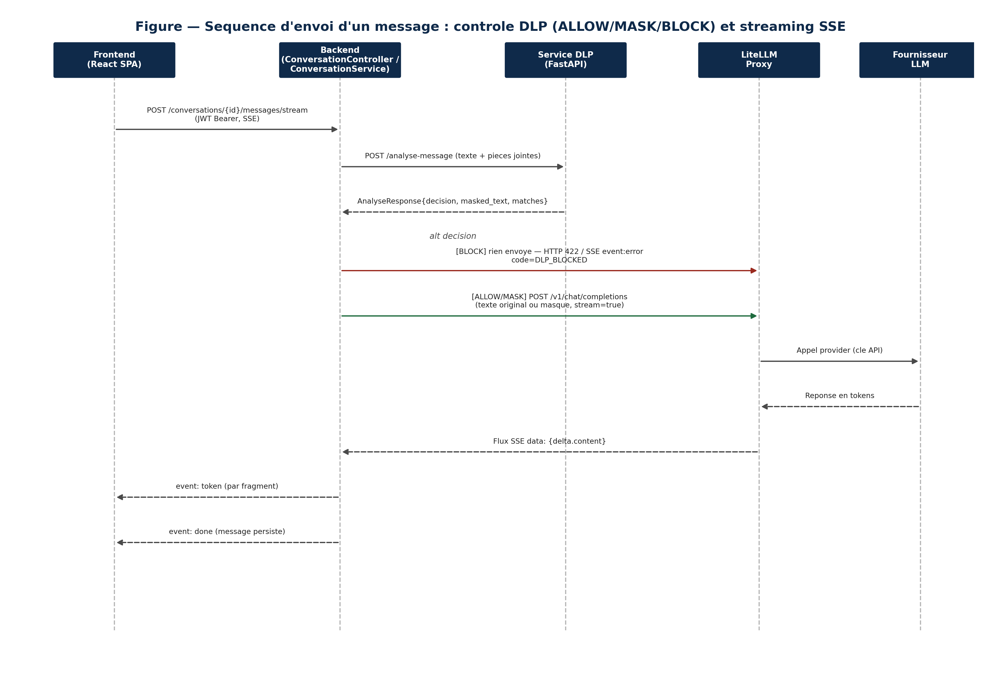
Figure 12 — Sequence d'envoi d'un message : controle DLP (ALLOW/MASK/BLOCK) et streaming SSE.
Le frontend appelle POST /api/conversations/{id}/messages/stream (ou la variante avec fichiers). ConversationService appelle DlpService, qui appelle le service DLP. Selon la decision : BLOCK -> le message est persiste avec statut DLP_BLOCKED, journalise dans filtered_messages, et un evenement SSE error est renvoye — LiteLLM n'est jamais appele. ALLOW/MASK -> le texte est envoye a LiteLLM en mode streaming ; les tokens recus sont relayes au frontend via des evenements SSE, puis un evenement done cloture le flux et declenche la persistance finale du message assistant.

3. Envoi et analyse d'une piece jointe
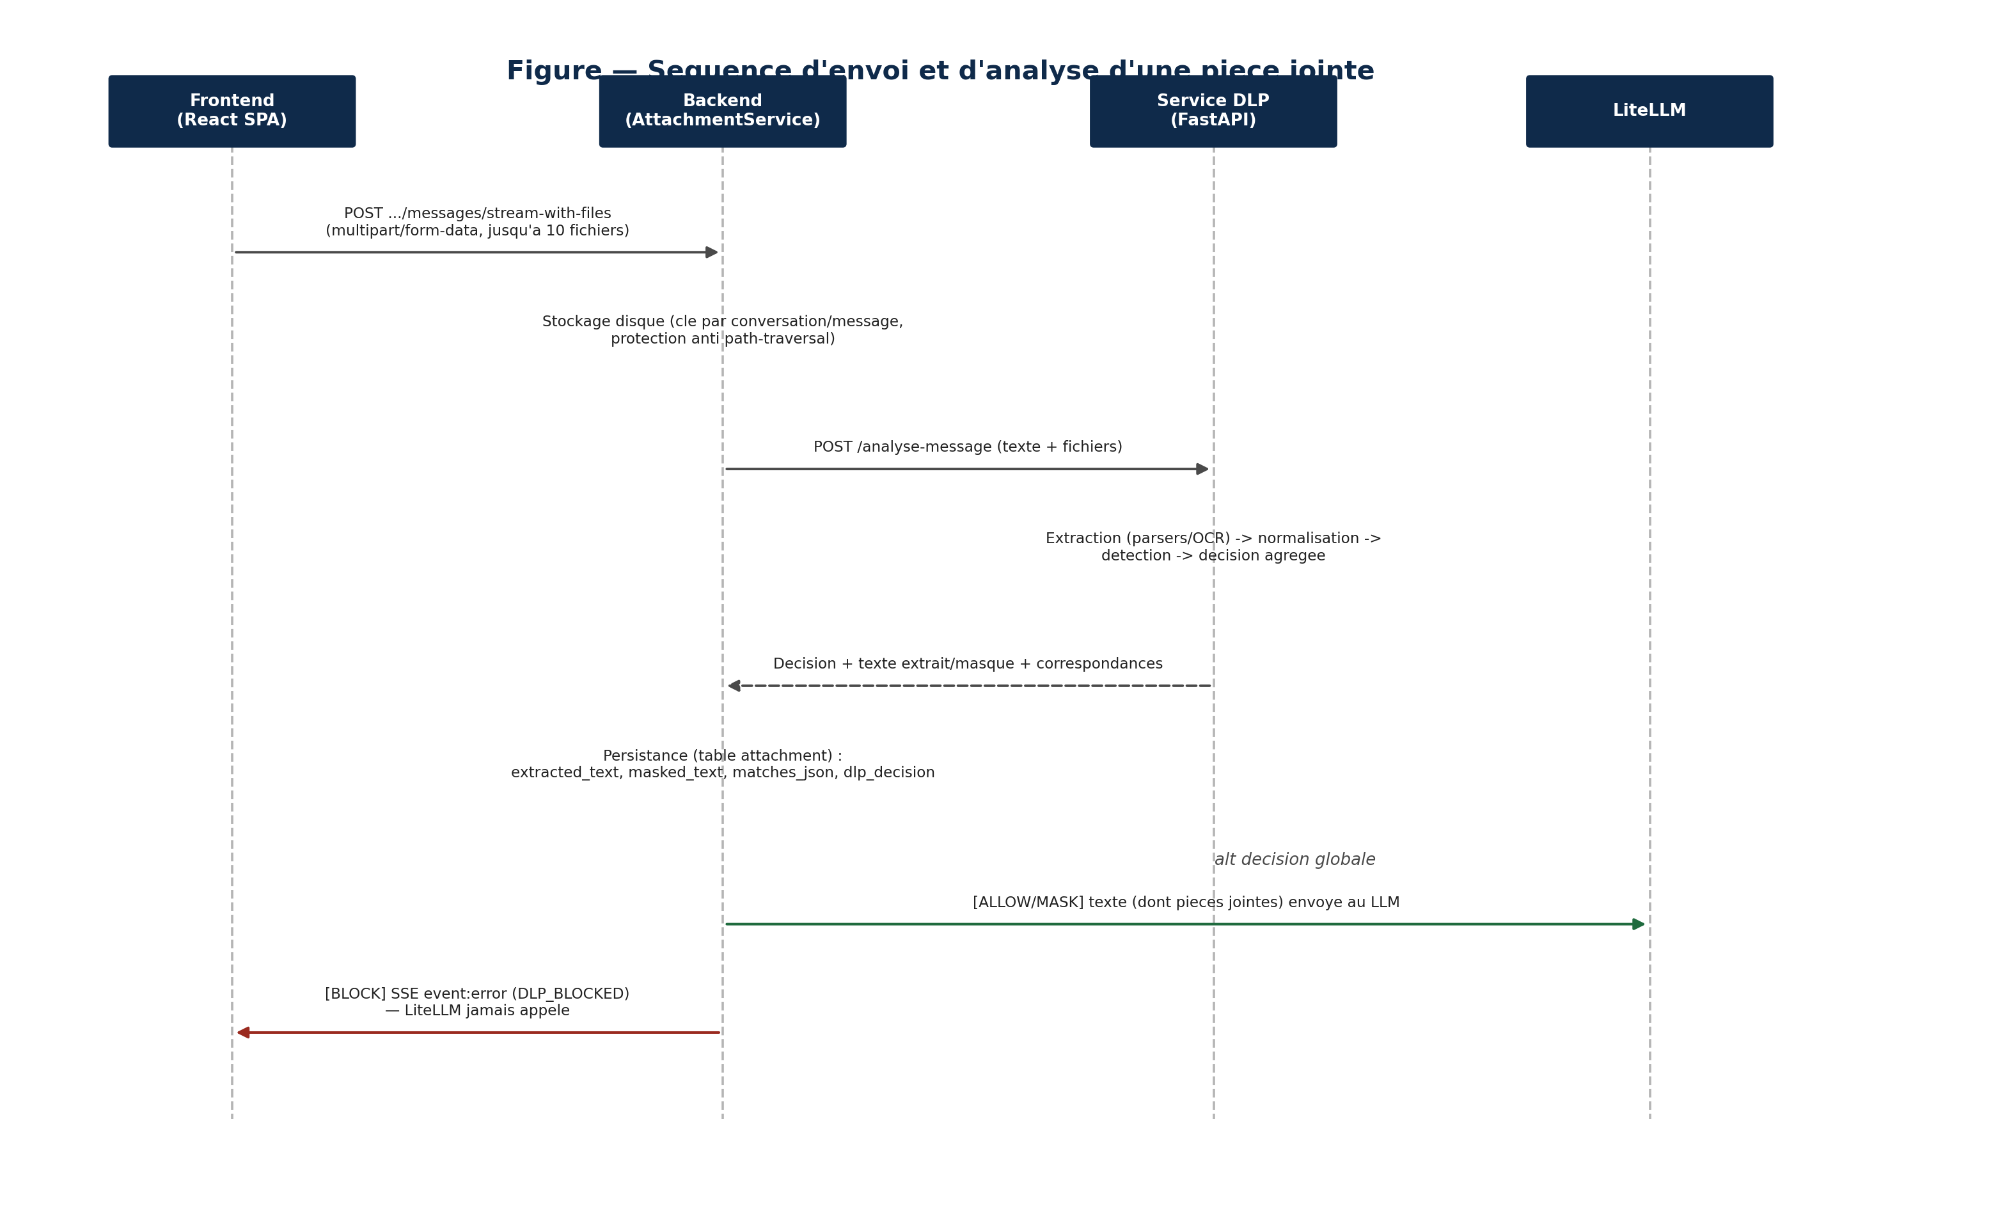
Figure 13 — Sequence d'envoi et d'analyse d'une piece jointe.
Le fichier est joint au message, persiste temporairement en IndexedDB cote client, puis envoye avec le texte via l'endpoint de streaming avec fichiers. Cote backend, chaque fichier est soumis au meme pipeline DLP que le texte, et son resultat est persiste en base pour une inspection posterieure sans re-analyse.

4. Action d'administration protegee
Le detail de ce flux (regles AdminTargetPolicy, diagramme de sequence) figure au chapitre Authentification et autorisation (Partie III).

IV. Infrastructure
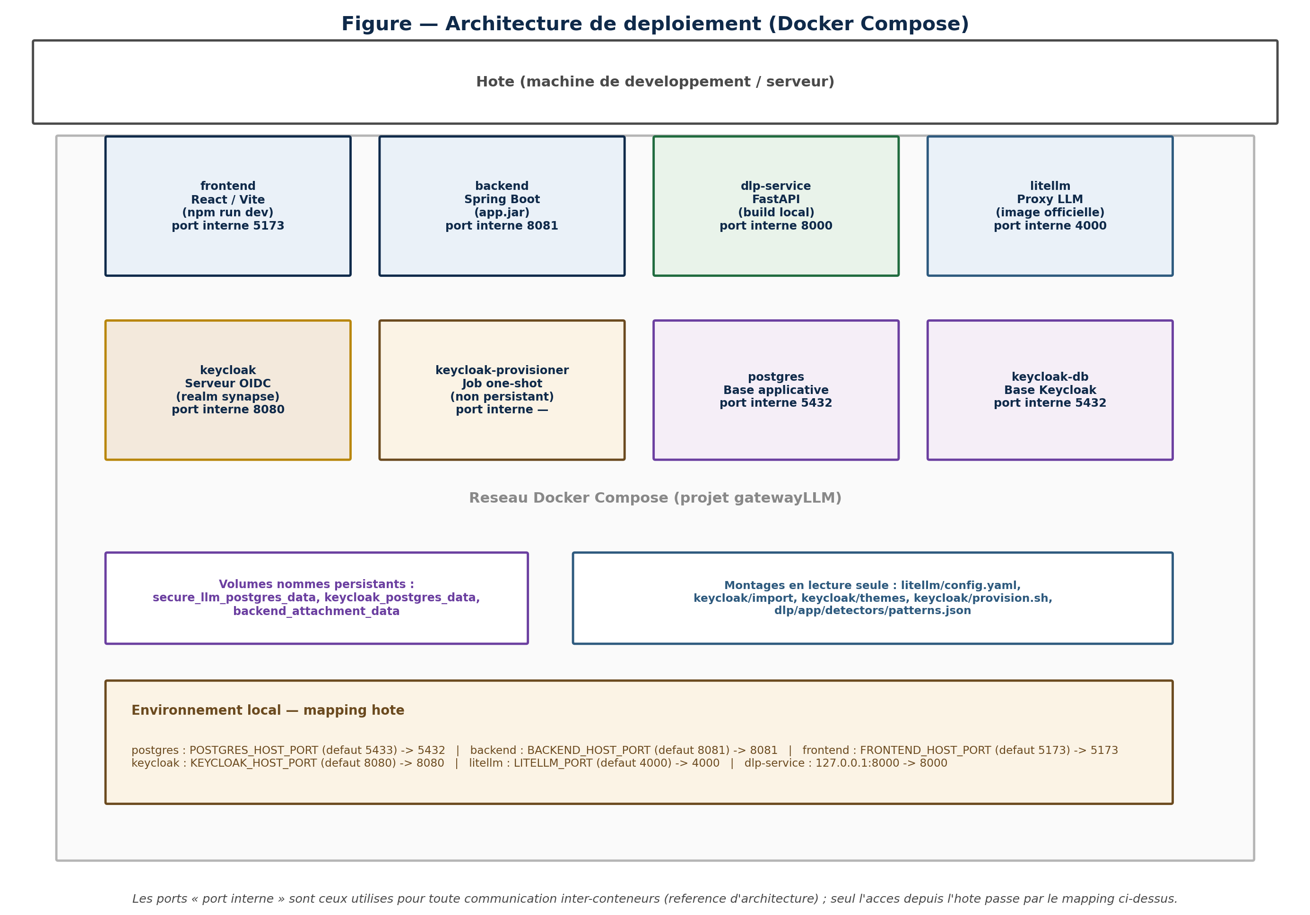
Figure 14 — Architecture de deploiement (Docker Compose).

1. Services Docker Compose
Sept services sont orchestres par Docker Compose : frontend, backend, dlp-service, litellm, keycloak, keycloak-db, keycloak-provisioner, en plus de la base applicative postgres. La liste complete (image ou build, dependances, role) figure en Annexe C ; le mapping des ports figure en Annexe D.

2. Images applicatives
- backend/Dockerfile — build Maven multi-etapes (maven:3.9-eclipse-temurin-17-alpine), puis image d'execution eclipse-temurin:17-jre-alpine ; expose le port 8081.
- frontend/Dockerfile — image node:20-alpine, npm ci, puis npm run dev --host 0.0.0.0 ; expose le port 5173.
- dlp/Dockerfile — image python:3.11-slim ; installation de curl et tesseract-ocr (langues eng/fra/ara) ; telechargement des modeles spaCy au moment du build ; execution en utilisateur non-root ; port 8000.

3. Healthchecks et ordre de demarrage
- postgres / keycloak-db : pg_isready sur la base configuree.
- dlp-service : requete vers /health.
- backend : depend de postgres (sain), keycloak (demarre) et dlp-service (sain) ; litellm (demarre).
- keycloak-db doit etre sain avant le demarrage de keycloak ; keycloak-provisioner attend que keycloak soit demarre puis se termine (job one-shot, non persistant).
- frontend depend du demarrage de backend.

4. Volumes et montages
Trois volumes nommes persistants : secure_llm_postgres_data (base applicative), keycloak_postgres_data (base Keycloak), backend_attachment_data (pieces jointes). Montages en lecture seule pour la configuration : litellm/config.yaml, keycloak/import, keycloak/themes, keycloak/provision.sh, dlp/app/detectors/patterns.json.

V. Configuration

1. Backend
Fichier unique backend/src/main/resources/application.properties, avec import optionnel du .env racine via spring.config.import. Le recapitulatif complet des proprietes figure en Annexe E.
Propriete | Valeur / defaut
server.port | 8081
spring.datasource.url | jdbc:postgresql://postgres:5432/... (reference conteneur)
keycloak.admin.managed-roles | SUPER_ADMIN,ADMIN,INTERN,EXTERN
dlp.connect-timeout / dlp.read-timeout | 2 s / 10 s
spring.jpa.hibernate.ddl-auto | validate
app.cors.allowed-origins | hotes de developpement du frontend

Environnement local — En execution conteneurisee, Docker Compose surcharge l'URL JDBC vers le service PostgreSQL applicatif interne. Les valeurs par defaut de developpement ne constituent pas une dependance d'architecture.

2. Frontend, LiteLLM, service DLP et Keycloak
Le frontend recoit VITE_BACKEND_PROXY_TARGET et VITE_KEYCLOAK_URL via l'environnement du conteneur (docker-compose.yml). LiteLLM charge sa cle maitresse depuis l'environnement. Le service DLP expose ses limites (taille, nombre de pieces jointes, profondeur ZIP) via des variables DLP_*. Keycloak importe le realm synapse depuis keycloak/import/synapse-realm.json au premier demarrage ; les valeurs sensibles sont substituees depuis .env au moment de l'import, sans jamais figurer en clair dans le realm JSON. Le detail complet figure en Annexe E.

VI. Logs, audit et tracabilite

1. Audit des actions d'administration
Table audit_logs, ecrite a chaque mutation effectuee via un endpoint /api/admin/**. Consultable via GET /api/admin/audit (pagination, filtres, taille de page plafonnee a 100) et depuis la section « Journal d'audit » de la console d'administration.

2. Journal des incidents DLP
Table filtered_messages, ecrite dans une transaction independante par FilteredMessageAuditWriter afin de ne jamais perdre l'incident meme si la requete appelante echoue ensuite. Consultable via GET /api/admin/filtered-messages.

3. Logs applicatifs DLP et metriques
Le service DLP journalise en niveau WARNING chaque correspondance de severite haute sous forme de JSON structure (horodatage, identifiant de requete, decision, liste des correspondances hautes) — uniquement les metadonnees, jamais la valeur sensible brute. GET /api/admin/metrics/security agrege les statistiques DLP affichees dans la vue d'ensemble de la console d'administration.

4. Donnees stockees et non stockees
- Stocke : contenu original et masque des messages/pieces jointes bloques ou masques, types de donnees detectes, severite, identifiant Keycloak de l'auteur.
- Jamais stocke : la valeur sensible individuelle dans les correspondances exposees par l'API ; les cles API des fournisseurs LLM.

VII. Resilience

1. Gestionnaires d'exceptions
Exception | HTTP | Code API
DlpBlockedException | 422 | DLP_BLOCKED
DlpUnavailableException / DlpInvalidResponseException | 503 | DLP_UNAVAILABLE
ResponseStatusException | porte par l'exception (defaut 400) | REQUEST_INVALID
AttachmentLimitExceededException | 400 | ATTACHMENT_LIMIT_EXCEEDED
ContentNotAllowedException | 422 | content_not_allowed

Composant actuellement non utilise — ContentNotAllowedException et son gestionnaire ChatExceptionHandler sont definis dans le code mais ne sont actuellement declenches par aucun traitement du backend.

2. Comportement en cas d'indisponibilite d'un service

a. Service DLP
Fail-closed strict : toute erreur de transport est convertie en DlpUnavailableException. Aucun message n'est alors envoye a LiteLLM ; le client recoit un code DLP_UNAVAILABLE, affiche par le frontend comme un controle de securite indisponible.

b. LiteLLM
L'appel HTTP vers LiteLLM est borne par un timeout de 60 secondes. Une reponse vide declenche une erreur HTTP 502. Aucun mecanisme de nouvelle tentative automatique n'a ete identifie pour cet appel.

c. PostgreSQL
Aucune gestion applicative dediee des erreurs PostgreSQL au-dela du comportement par defaut de Spring Data JPA. Le schema est valide au demarrage : un desalignement de schema empeche le demarrage de l'application plutot que de provoquer une erreur silencieuse a l'execution.

3. Streaming interrompu
Cote frontend, l'arret volontaire d'une reponse en cours declenche un AbortController ; le contenu partiel deja recu est conserve s'il est non vide. Cote backend, MessagePersistenceService persiste l'etat final du message assistant dans une transaction dediee, executee depuis les callbacks asynchrones du flux LiteLLM.

4. Strategie fail-closed / fail-open
Le systeme applique une strategie fail-closed sur l'ensemble de la chaine de securite : DLP indisponible ou en erreur -> blocage ; JWT absent, invalide ou non conforme -> 401 ; role insuffisant ou cible protegee -> 403. Aucun mecanisme de fail-open n'a ete identifie dans le code.

PARTIE V — Qualite, exploitation et maintenance
Cette partie couvre les tests, le deploiement, les technologies utilisees, la maintenance du present document et les points de vigilance a surveiller.

I. Tests
Aucun rapport de couverture de code n'est produit par la configuration actuelle (pas de jacoco.xml, coverage.xml, lcov.info ni configuration de couverture) — aucun pourcentage de couverture n'est donc avance dans ce chapitre.

1. Tests backend (Java, JUnit 5 / Mockito)
Vingt classes de test sous backend/src/test. Ce sont exclusivement des tests unitaires (Mockito) ou des tests de controller avec MockMvc en mode standalone (sans contexte Spring complet) : aucune classe n'utilise @SpringBootTest, @WebMvcTest, @DataJpaTest ni Testcontainers.
- Services : ConversationServiceTest, DlpServiceTest, ChatServiceTest, CurrentUserServiceTest, AttachmentServiceTest, ChatValidationServiceTest, MessagePersistenceServiceTest, FilteredMessageAuditWriterTest.
- Securite : AdminTargetPolicyTest (regles de protection des comptes et roles proteges).
- Integrations : DlpClientTest (serveur HTTP local factice simulant le service DLP, teste le fail-closed sur erreur, JSON invalide, decision inconnue, timeout), LiteLlmServiceTest.
- Controllers : ChatControllerTest, ConversationControllerTest, AdminPermissionControllerTest, AuditLogControllerTest, FilteredMessageControllerTest, AdminModelLogoValidationTest, PatternControllerPathTest, ApiExceptionHandlerTest, KeycloakAdminControllerTest (couvre notamment le refus de modifier un compte SUPER_ADMIN et le refus, pour un simple ADMIN, de modifier un autre compte ADMIN).

2. Tests frontend (Vitest)
Dix-neuf fichiers de test. Les composants sont testes via react-dom/server (renderToStaticMarkup) et des assertions sur le HTML produit, pas via un DOM interactif jsdom. Couvre notamment : le client API, le formatage d'erreurs, le decodage JWT (authUtils, y compris la distinction ADMIN/SUPER_ADMIN), le rendu des messages de chat, le parsing SSE, la gestion des pieces jointes en attente, AdminDashboard, ModelLogo, Toast.

3. Tests DLP (pytest)
Dix-huit fichiers de test sous dlp/tests. dlp/tests/test_main.py exerce les endpoints FastAPI via TestClient (en process, sans reseau). dlp/tests/detectors/test_regex_detector.py est le plus volumineux, couvrant la majorite des regles regex. Sont egalement couverts : Presidio, IBAN/Luhn/langue, parseurs d'ingestion (securite ZIP incluse), et le pipeline (dedup, masquage, normalisation, decision, identifiants).

4. Tests d'integration et de securite
Aucun test n'appelle un vrai endpoint HTTP a travers plusieurs services reellement demarres simultanement. Les deux tests qui s'en approchent restent isoles : DlpClientTest demarre un serveur HTTP local factice (pas le vrai service Python), et test_main.py utilise un client de test FastAPI in-process.
- DLP block/mask/allow et fail-closed : DlpServiceTest, DlpClientTest, dlp/tests/pipeline/test_decision.py, test_masking.py, test_main.py.
- Controle d'acces par role et restrictions LLM : ChatValidationServiceTest.
- Permissions admin : AdminPermissionControllerTest.
- Protection des comptes et roles administrateurs : AdminTargetPolicyTest, KeycloakAdminControllerTest.
- Validite JWT : CurrentUserServiceTest.
- Roles frontend : authUtils.test.js.
- Non-exposition d'informations sensibles dans les erreurs : dlpErrors.test.js.
- Validation anti-injection des URLs de logo : AdminModelLogoValidationTest.

5. Integration continue
Le pipeline d'integration continue applique quatre controles paralleles a chaque evolution du code :
Controle | Contenu
Backend | Java 17 (Temurin), suite de tests Maven.
Frontend | Node 22, installation, lint, suite de tests, build de production.
Service DLP | Python 3.11, installation de Tesseract et des modeles spaCy, suite de tests pytest.
Configuration Docker Compose | Validation de la configuration avec des valeurs factices (aucun secret reel dans le pipeline).

Aucun test n'est marque desactive dans les trois suites.

II. Deploiement et execution
La procedure d'execution actuellement documentee couvre le demarrage conteneurise de GatewayLLM. Aucune procedure de deploiement de production n'est formalisee dans ce DAT.

1. Prerequis
- Docker Desktop (ou moteur Docker equivalent).
- Au moins une cle API d'un fournisseur LLM pour tester un modele reel.

2. Configuration initiale et demarrage
Renseigner les variables d'environnement necessaires (cles API fournisseurs, mots de passe techniques, cle maitresse LiteLLM identique cote LiteLLM et backend). L'option la plus simple construit et demarre l'application complete (sept services, y compris backend et frontend) avec Docker Compose. Pour un developpement hors conteneur du frontend ou du backend, les services d'infrastructure peuvent etre demarres separement.
Remarque — lorsque le backend s'execute en dehors de Docker, la variable DLP_PATTERNS_FILE doit resoudre vers le fichier JSON des regles DLP ; la valeur par defaut fonctionne lorsque le backend est demarre depuis le dossier backend/, sinon un chemin absolu doit etre configure.

3. Verification rapide
- Sante backend : /api/health (authentifie) ou /actuator/health (public).
- Catalogue de modeles : /api/models/details.
- Test direct LiteLLM : /v1/chat/completions avec la cle maitresse en Bearer.
- Sante DLP : /health et /ready.

4. Reinitialisation locale
L'arret complet avec suppression des volumes, suivi d'un redemarrage, supprime et recree le volume PostgreSQL applicatif (Flyway rejoue toutes les migrations au redemarrage du backend). Une procedure separee et destructive existe pour reinitialiser uniquement le volume Keycloak. Cette operation est reservee aux environnements sans donnees a conserver.

III. Technologies et dependances
Composant | Technologie | Version | Role
Backend | Spring Boot | 4.1.0 | Framework applicatif REST/SSE
Backend | Java | 17 | Langage / JDK
Backend | Spring Data JPA + Hibernate | heritee du parent Spring Boot | Persistance ORM
Backend | Flyway | heritee du parent | Migrations de schema
Backend | Spring WebFlux (WebClient) | heritee du parent | Appels reactifs sortants
Backend | spring-boot-starter-oauth2-resource-server | heritee du parent | Validation JWT Keycloak
Frontend | React / React DOM | ^19.2.7 | Bibliotheque d'interface
Frontend | Vite | ^8.1.1 | Bundler / serveur de developpement
Frontend | keycloak-js | ^26.2.4 | Adaptateur d'authentification Keycloak
Frontend | react-markdown / remark-gfm / rehype-sanitize | ^10.1.0 / ^4.0.1 / ^6.0.0 | Rendu Markdown securise des messages
Frontend | vitest | ^4.0.15 | Tests unitaires
Service DLP | FastAPI | 0.116.1 | Framework web
Service DLP | Presidio Analyzer | 2.2.359 | Detection NER de donnees sensibles
Service DLP | spaCy (+ modeles fr/en) | 3.7.5 | Moteur NLP sous-jacent a Presidio
Service DLP | pytesseract + Tesseract OCR | 0.3.13 (+ moteur systeme) | OCR
Proxy LLM | LiteLLM | image :latest — voir point de vigilance | Normalisation des appels multi-fournisseurs
Authentification | Keycloak | 26.7.0 | Serveur OIDC et gestion des identites
Base de donnees | PostgreSQL | 16-alpine (deux instances) | Persistance applicative et Keycloak
Infrastructure | Docker Compose | - | Orchestration des sept services
Integration continue | Pipeline CI | - | Quatre controles paralleles

IV. Maintenance du present document

1. Regle de maintenance permanente
Toute modification significative de l'architecture, de l'API, de la base de donnees, de la securite, de Keycloak, du DLP, de LiteLLM, de la gestion des fichiers, de l'infrastructure Docker ou des flux applicatifs doit entrainer une verification, et si necessaire une mise a jour, du present document. Cette regle s'applique a toute personne modifiant le systeme, qu'elle appartienne a l'equipe de developpement, d'architecture ou de securite.

2. Declencheurs de mise a jour
- Ajout, suppression ou modification d'un endpoint, d'un role ou d'une regle d'autorisation.
- Nouvelle migration de base de donnees ou changement de schema.
- Evolution du realm Keycloak (roles, clients, politique d'authentification).
- Evolution des regles ou du pipeline de detection DLP.
- Changement du catalogue de modeles LiteLLM ou des fournisseurs LLM.
- Modification de docker-compose.yml, des Dockerfiles ou des ports de reference.
- Evolution d'un flux technique documente dans ce DAT (authentification, envoi de message, pieces jointes, actions d'administration).

3. Processus documentaire
Toute mise a jour du DAT doit conserver la coherence entre l'architecture decrite, les flux applicatifs, les controles de securite, les tableaux de configuration, les annexes et les diagrammes. Les modifications doivent etre relues sur l'ensemble du document afin d'eviter les divergences entre sections.

V. Limites et points de vigilance
Ce chapitre recense les limites connues et les points meritant une attention particuliere, notamment en matiere de securite, de DLP, de tests, de dependances et de resilience.

1. Etat du code et dette technique

a. Composants actuellement non utilises
- ContentNotAllowedException et son gestionnaire ChatExceptionHandler sont definis mais jamais declenches par le backend.
- KeycloakAdminClient.countUsersWithRealmRole reste presente dans le code mais n'est plus appelee depuis l'introduction d'AdminTargetPolicy, qui applique une regle de protection plus simple (aucune modification d'un compte SUPER_ADMIN, sans notion de dernier compte restant).
- Le composant AdminSidebar (defini dans AdminComponents.jsx) n'est plus importe nulle part depuis que la navigation admin a ete integree au composant Sidebar.jsx principal ; AdminShell, en revanche, reste activement utilise par AdminDashboard.jsx.

b. Dette technique identifiee
- Les DTOs valides AddBannedWordRequest et AddLlmRestrictionRequest sont declares mais AdminPermissionController manipule en pratique des Map<String,String> brutes, sans validation typee.
- Certaines documentations secondaires peuvent presenter un decalage avec la configuration et le schema applicatif actifs ; les composants deployes et la configuration active doivent primer en cas d'ecart.

2. Points de securite et de robustesse a surveiller
- L'endpoint POST /analyse du service DLP ne comporte pas de capture d'exception explicite autour de l'appel au pipeline ; le comportement observable de bout en bout reste fail-closed cote backend, mais la coherence interne de cet endpoint merite d'etre durcie.
- Le realm Keycloak importe n'expose pas explicitement l'attribut PKCE sur le client synapse-client ; PKCE S256 est actif par comportement par defaut de keycloak-js plutot que par une politique explicite du realm. Le client conserve egalement directAccessGrantsEnabled=true.
- L'image Docker LiteLLM est referencee en tag :latest (non figee) — une version precise devra etre fixee avant tout usage en production.
- Le controle de taille du service DLP, base sur l'en-tete Content-Length, est contournable via un transfert par blocs sans cet en-tete ; un second filet (lecture bornee du flux) attenue ce risque.
- Aucune contrainte CHECK SQL n'encadre attachment.dlp_decision/extraction_status ni filtered_messages.action/request_status — validation uniquement applicative.

3. Limites connues et restrictions assumees

a. Limites connues
- Les regles de detection specifiques au Maroc (CIN, RIB, IBAN, telephone) sont qualifiees de reglages initiaux par l'equipe DLP et devront etre revalidees avant tout usage operationnel elargi.
- Aucun rapport de couverture de tests (JaCoCo, coverage.py, lcov) n'est produit a ce jour ; les trois suites de tests s'executent dans le pipeline d'integration continue, mais aucun pourcentage de couverture n'est mesure.
- L'ecriture d'audit DLP dans filtered_messages n'a ete confirmee comme systematique que pour le flux de texte simple, pas explicitement pour le flux pieces jointes.

b. Restrictions assumees (choix produit)
- Les entites Presidio de type LOCATION sont volontairement toujours ignorees par le detecteur DLP.
- Le moteur NER Presidio (spaCy) ne s'execute que sur le francais et l'anglais ; un texte detecte comme arabe n'est pas soumis a l'analyse Presidio (l'OCR et les regles regex restent actifs sur l'arabe).
- La detection par modele transformer existe dans le code mais est desactivee par defaut.
- Un ADMIN peut promouvoir un utilisateur ordinaire au role ADMIN (choix produit documente) ; seule la modification d'un compte deja ADMIN ou SUPER_ADMIN, et l'attribution du role SUPER_ADMIN, sont reservees a SUPER_ADMIN — voir le chapitre Authentification et autorisation (Partie III).

ANNEXES
Les annexes rassemblent les matrices exhaustives (endpoints, roles, services, ports, variables de configuration, arborescence) et les diagrammes complementaires, afin de garder le corps du document lisible.

Annexe A — Matrice complete des endpoints
Sauf mention contraire, chaque endpoint exige un JWT Keycloak valide (regle globale anyRequest().authenticated()). Le role SUPER_ADMIN etant compose (il herite de ADMIN au niveau du realm Keycloak), toute autorisation « ADMIN » ci-dessous est egalement accordee a un compte SUPER_ADMIN. La creation d'un compte Keycloak est le seul endpoint reserve exclusivement a SUPER_ADMIN au niveau de l'annotation ; les mentions « cible protegee » ou « role protege » indiquent un controle supplementaire effectue a l'execution par AdminTargetPolicy (voir Partie III, chapitre Authentification et autorisation) : un compte ou un role deja ADMIN ou SUPER_ADMIN ne peut alors etre modifie que par un acteur SUPER_ADMIN, et SUPER_ADMIN ne peut jamais etre assigne.

Methode | Endpoint | Controller | Autorisation | Description
GET | /actuator/health | Spring Boot Actuator | Publique (permitAll) | Etat de sante technique du processus backend.
GET | /api/health | HealthController | JWT (aucun role) | Etat applicatif — non public malgre son nom.
POST | /api/chat | ChatController | JWT (aucun role) | Chat one-shot non-streame (compatibilite) : verifie modele et acces, applique le DLP, appelle LiteLLM.
POST | /api/conversations | ConversationController | JWT | Cree une conversation (modelAlias, title).
GET | /api/conversations | ConversationController | JWT | Liste paginee, filtres modelAlias/search/archived/page/size.
GET | /api/conversations/{id} | ConversationController | JWT (propriete) | Detail d'une conversation.
PATCH | /api/conversations/{id} | ConversationController | JWT (propriete) | Renomme la conversation.
PATCH | /api/conversations/{id}/model | ConversationController | JWT (propriete) | Change le modele associe.
DELETE | /api/conversations/{id} | ConversationController | JWT (propriete) | Archive la conversation (suppression logique).
PATCH | /api/conversations/{id}/restore | ConversationController | JWT (propriete) | Restaure une conversation archivee.
DELETE | /api/conversations/{id}/permanent | ConversationController | JWT (propriete) | Suppression definitive (fichiers pieces jointes inclus).
GET | /api/conversations/{id}/messages | ConversationController | JWT (propriete) | Liste des messages de la conversation.
POST | /api/conversations/{id}/messages/stream | ConversationController | JWT (propriete) | SSE — envoie un message texte, reponse assistant en streaming.
POST | /api/conversations/{id}/messages/stream-with-files | ConversationController | JWT (propriete) | SSE, multipart/form-data — envoie texte + jusqu'a 10 pieces jointes.
GET | /api/attachments/{id} | AttachmentController | JWT (propriete) | Metadonnees d'une piece jointe.
GET | /api/attachments/{id}/content | AttachmentController | JWT (propriete) | Fichier original brut.
GET | /api/attachments/{id}/inspection | AttachmentController | JWT (propriete) | Texte extrait + correspondances DLP publiques.
GET | /api/attachments/{id}/secure | AttachmentController | JWT (propriete) | Texte masque de la piece jointe.
GET | /api/attachments/{id}/secure/download | AttachmentController | JWT (propriete) | Telechargement du texte masque (.txt).
POST | /api/conversations/{cid}/attachments/{id}/send-secure | AttachmentController | JWT (propriete) | SSE — envoie le texte masque de la piece jointe comme message.
GET | /api/models | ModelController | JWT | Alias de modeles accessibles a l'utilisateur courant.
GET | /api/models/details | ModelController | JWT | Detail enrichi des modeles.
GET | /api/admin/metrics/security | AdminMetricsController | ADMIN | Statistiques DLP (incidents, severites, evenements d'audit).
GET / POST / PATCH / DELETE | /api/admin/models/providers{,/{id},/{id}/status} | AdminModelController | ADMIN | Gestion des fournisseurs LLM (creation, modification, suppression, activation).
GET / POST / PATCH / DELETE | /api/admin/models{,/{id},/{id}/status} | AdminModelController | ADMIN | Gestion du catalogue de modeles.
POST | /api/admin/models/{id}/test | AdminModelController | ADMIN | Teste la connexion au modele via LiteLLM.
GET | /api/admin/permissions/users | AdminPermissionController | ADMIN | Liste les utilisateurs internes connus.
GET/POST/DELETE | /api/admin/permissions/banned-words/global{,/{id}} | AdminPermissionController | ADMIN | Mots bannis globaux.
GET/POST/DELETE | /api/admin/permissions/llm-restrictions/{userKeycloakId}, /llm-restrictions{,/{id}} | AdminPermissionController | ADMIN ; ecriture a cible protegee | Restrictions de modele par utilisateur.
GET/POST/DELETE | /api/admin/permissions/banned-words/user/{userKeycloakId}, /user{,/{id}} | AdminPermissionController | ADMIN ; ecriture a cible protegee | Mots bannis par utilisateur.
GET/POST/DELETE | /api/admin/permissions/banned-words/role/{roleName}, /role{,/{id}} | RolePermissionController | ADMIN ; ecriture a role protege | Mots bannis par role.
GET/POST/DELETE | /api/admin/permissions/llm-restrictions/role/{roleName}, /role{,/{id}} | RolePermissionController | ADMIN ; ecriture a role protege | Restrictions de modele par role.
GET/POST/PUT/DELETE | /api/admin/permissions/patterns{,/{name}} | PatternController | ADMIN | Lecture/creation/mise a jour/suppression des regles DLP, synchronisees vers le service DLP.
GET | /api/admin/audit | AuditLogController | ADMIN | Journal d'audit pagine et filtrable (taille max 100).
GET | /api/admin/filtered-messages | FilteredMessageController | ADMIN | Journal des incidents DLP pagine et filtrable.
GET | /api/admin/keycloak/users | KeycloakAdminController | ADMIN | Liste des utilisateurs Keycloak (recherche), proxy API Admin.
POST | /api/admin/keycloak/users | KeycloakAdminController | SUPER_ADMIN uniquement | Cree un utilisateur Keycloak (role assignable : ADMIN, INTERN ou EXTERN).
PATCH | /api/admin/keycloak/users/{id}/enabled | KeycloakAdminController | ADMIN ; cible protegee | Active/desactive un utilisateur.
GET | /api/admin/keycloak/roles | KeycloakAdminController | ADMIN | Roles realm geres (filtres selon keycloak.admin.managed-roles).
GET | /api/admin/keycloak/users/{id}/roles | KeycloakAdminController | ADMIN | Roles realm de l'utilisateur.
PUT | /api/admin/keycloak/users/{id}/roles | KeycloakAdminController | ADMIN ; cible et role proteges | Remplace les roles (un seul role gere exige dans le payload ; SUPER_ADMIN jamais assignable).

Annexe B — Roles et permissions

1. Roles realm Keycloak
Role | Portee
SUPER_ADMIN | Role compose, herite integralement de ADMIN. Seul role habilite a creer un utilisateur Keycloak ou a modifier un compte deja ADMIN. Aucun compte, y compris un autre SUPER_ADMIN, ne peut modifier un compte SUPER_ADMIN via l'application ; ce role ne peut jamais etre assigne depuis l'interface d'administration.
ADMIN | Acces a l'ensemble des endpoints /api/admin/**. Peut gerer les comptes ordinaires (INTERN, EXTERN, USER) et promouvoir un utilisateur ordinaire au role ADMIN, mais ne peut pas modifier un compte ou un role deja ADMIN ou SUPER_ADMIN (reserve a SUPER_ADMIN).
INTERN | Role realm applicatif (utilisateur interne Synapse), utilisable comme cible de restrictions de modeles ou de mots bannis par role.
EXTERN | Role realm applicatif (utilisateur externe Synapse), meme usage qu'INTERN.
USER | Role realm de base pour un utilisateur standard.

2. Tables de permissions applicatives
Table | Portee
user_llm_restrictions | Restriction d'acces a un ou plusieurs modeles pour un utilisateur donne (cle : UUID Keycloak).
role_llm_restrictions | Restriction d'acces a un ou plusieurs modeles pour un role donne (cle : nom de role).
global_banned_words | Mots bannis appliques a l'ensemble des utilisateurs.
user_banned_words | Mots bannis specifiques a un utilisateur.
role_banned_words | Mots bannis specifiques a un role.

Remarque — aucune de ces tables ne porte de cle etrangere SQL vers utilisateur ou modele_llm : l'identite est referencee par UUID Keycloak ou par nom de role/alias texte.

Annexe C — Services
Service Docker Compose | Image / build | Role
frontend | Build local (frontend/Dockerfile) | Application React / Vite servie en mode developpement.
backend | Build local (backend/Dockerfile) | API REST + SSE Spring Boot.
dlp-service | Build local (dlp/Dockerfile) | Moteur DLP (FastAPI).
litellm | Image officielle LiteLLM (:latest) | Proxy unifie vers les fournisseurs LLM.
postgres | postgres:16-alpine | Base de donnees applicative.
keycloak | quay.io/keycloak/keycloak:26.7.0 | Serveur d'authentification OIDC (import du realm synapse).
keycloak-db | postgres:16-alpine | Base de donnees dediee a Keycloak.
keycloak-provisioner | quay.io/keycloak/keycloak:26.7.0 | Job one-shot idempotent : roles SUPER_ADMIN/ADMIN/INTERN/EXTERN, theme/langue, secrets d'initialisation, client gateway-admin.

1. Services applicatifs internes
Le detail des services internes au backend (couche service/ et security/) figure au chapitre Backend (Partie II) ; le detail des modules internes du service DLP figure au chapitre Architecture DLP (Partie III).

Annexe D — Ports et communications

1. Ports de reference (reseau Docker interne)
Service | Port de reference
Frontend | 5173
Backend (API sous /api) | 8081
Service DLP | 8000
LiteLLM | 4000
Keycloak | 8080
PostgreSQL applicatif | 5432
PostgreSQL Keycloak | 5432 (instance dediee)

2. Exposition des services
Environnement local — Docker Compose expose les services applicatifs selon des variables d'environnement dediees. Ces mappings d'exposition sont ajustables selon l'environnement d'execution et ne modifient pas les communications internes entre conteneurs.

Annexe E — Variables de configuration

1. Backend — application.properties

Propriete | Variable d'environnement | Valeur par defaut
server.port | - | 8081
litellm.base-url | LITELLM_BASE_URL | URL du service LiteLLM
litellm.master-key | LITELLM_MASTER_KEY | obligatoire, aucun defaut
gateway.context.max-messages | GATEWAY_CONTEXT_MAX_MESSAGES | 20
dlp.base-url | DLP_BASE_URL | URL du service DLP
dlp.connect-timeout | DLP_CONNECT_TIMEOUT | 2s
dlp.read-timeout | DLP_READ_TIMEOUT | 10s
dlp.admin-key | DLP_ADMIN_KEY | dev-dlp-admin
dlp.patterns.file | DLP_PATTERNS_FILE | ../dlp/app/detectors/patterns.json
keycloak.admin.base-url | KEYCLOAK_ADMIN_BASE_URL | http://127.0.0.1:8080
keycloak.admin.realm | KEYCLOAK_ADMIN_REALM | synapse
keycloak.admin.token-realm | KEYCLOAK_ADMIN_TOKEN_REALM | synapse
keycloak.admin.client-id | KEYCLOAK_ADMIN_CLIENT_ID | gateway-admin
keycloak.admin.client-secret | GATEWAY_ADMIN_CLIENT_SECRET | ******** (aucun defaut)
keycloak.admin.managed-roles | KEYCLOAK_ADMIN_MANAGED_ROLES | SUPER_ADMIN,ADMIN,INTERN,EXTERN
spring.datasource.url | SPRING_DATASOURCE_URL | URL JDBC PostgreSQL applicative
spring.datasource.username / password | SPRING_DATASOURCE_USERNAME / PASSWORD | Identifiants PostgreSQL applicatifs
spring.flyway.enabled / locations | - | true / classpath:db/migration
spring.jpa.hibernate.ddl-auto | - | validate
spring.jpa.open-in-view | - | false
spring.security.oauth2.resourceserver.jwt.issuer-uri | KEYCLOAK_ISSUER_URI | Issuer OIDC du realm synapse
spring.security.oauth2.resourceserver.jwt.jwk-set-uri | KEYCLOAK_JWK_SET_URI | <issuer-uri>/protocol/openid-connect/certs
app.cors.allowed-origins | - | Origines autorisees du frontend
app.attachments.storage-dir | ATTACHMENTS_STORAGE_DIR | storage/attachments
spring.servlet.multipart.max-file-size | ATTACHMENTS_MAX_FILE_SIZE | 10MB
spring.servlet.multipart.max-request-size | ATTACHMENTS_MAX_REQUEST_SIZE | 25MB

Remarque — app.attachments.max-llm-characters (defaut 40000, utilise par DlpService pour limiter la taille du contexte envoye au LLM) n'apparait pas dans application.properties : c'est une valeur par defaut Java (@Value) non surchargeable sans l'ajouter explicitement au fichier.

2. Frontend — variables Vite
Variable | Role | Defaut applicatif si absente
VITE_API_BASE_URL | URL de base de l'API backend | /api (suppose un reverse proxy)
VITE_KEYCLOAK_URL | URL du serveur Keycloak | URL Keycloak exposee au navigateur
VITE_KEYCLOAK_REALM | Realm Keycloak | synapse
VITE_KEYCLOAK_CLIENT_ID | Client public Keycloak | synapse-client
VITE_BACKEND_PROXY_TARGET | Cible du proxy Vite (/api) | URL interne du backend en execution conteneurisee

Remarque — ces valeurs (URLs et identifiant de client public) sont injectees dans le bundle client et ne constituent pas des secrets.

3. Service DLP — variables d'environnement
Variable | Defaut (docker-compose.yml)
DLP_MAX_TEXT_LENGTH | 50000
DLP_MAX_FILE_SIZE_MB | 20
DLP_MAX_ATTACHMENTS | 10
DLP_MAX_ZIP_UNCOMPRESSED_MB | 50
DLP_MAX_ZIP_FILES | 50
DLP_MAX_ZIP_DEPTH | 3
DLP_LOG_LEVEL | INFO
DLP_ADMIN_KEY | ******** (a definir par environnement)

4. Variables sensibles (valeurs toujours masquees)
Fournies par variables d'environnement et toujours masquees dans ce document : LITELLM_MASTER_KEY, DLP_ADMIN_KEY, POSTGRES_PASSWORD, SPRING_DATASOURCE_PASSWORD, KEYCLOAK_DB_PASSWORD, KEYCLOAK_ADMIN_PASSWORD, GATEWAY_ADMIN_CLIENT_SECRET, OPENAI_API_KEY, GROQ_API_KEY, GEMINI_API_KEY, MISTRAL_API_KEY, ANTHROPIC_API_KEY.

Annexe F — Arborescence du projet
Arborescence simplifiee (dossiers principaux uniquement) — exclut node_modules, target, dist, caches et fichiers temporaires.
Chemin | Contenu
backend/ | Backend Spring Boot (API REST + SSE), conteneurise (Dockerfile).
src/main/java/com/example/backend/ | Controllers, services, persistance, entites, DTO, config, security.
src/main/resources/db/migration/ | Migrations Flyway (V1 a V22).
src/test/ | Tests unitaires et de controller (JUnit 5 / Mockito).
storage/attachments/ | Fichiers de pieces jointes stockes sur disque.
frontend/ | Frontend React / Vite (SPA sans routeur), conteneurise (Dockerfile).
src/api/ | Couche fetch vers le backend.
src/features/ | Chat, conversations, layout, models, admin.
src/components/common/ | Composants UI generiques.
public/assets/ | Icones et images statiques.
dlp/ | Service DLP Python / FastAPI, conteneurise (Dockerfile).
app/detectors/ | Regex, Presidio, recognizers marocains et secrets techniques.
app/ingestion/ | Parsers de documents (pdf, docx, pptx, csv, xlsx, zip) et OCR.
app/pipeline/ | Normalisation, dedup, masquage, decision.
tests/ | Tests pytest (detectors, ingestion, pipeline).
evaluation/ | Harnais d'evaluation precision/rappel (corpus etiquete).
database/ | Documentation de la base de donnees.
keycloak/import/ | Realm synapse-realm.json (roles SUPER_ADMIN, ADMIN, INTERN, EXTERN, USER).
keycloak/themes/synapse/ | Theme de connexion personnalise.
keycloak/provision.sh | Script de provisioning idempotent.
litellm/config.yaml | Catalogue de modeles et parametres du proxy.
litellm/examples/ | Exemples de requetes de test.
docs/ | Documentation complementaire.
documents/ | Dossier d'Architecture Technique.
docker-compose.yml | Orchestration des sept services applicatifs.
.env.example | Modele de variables d'environnement (aucun secret reel).
README.md | Documentation d'installation et d'exploitation.

Annexe G — Diagrammes complementaires
Cette annexe rassemble une carte de flux consolidee, pensee comme point d'entree pour un developpeur qui decouvre le projet : elle superpose les deux flux structurants du systeme sur un seul schema.
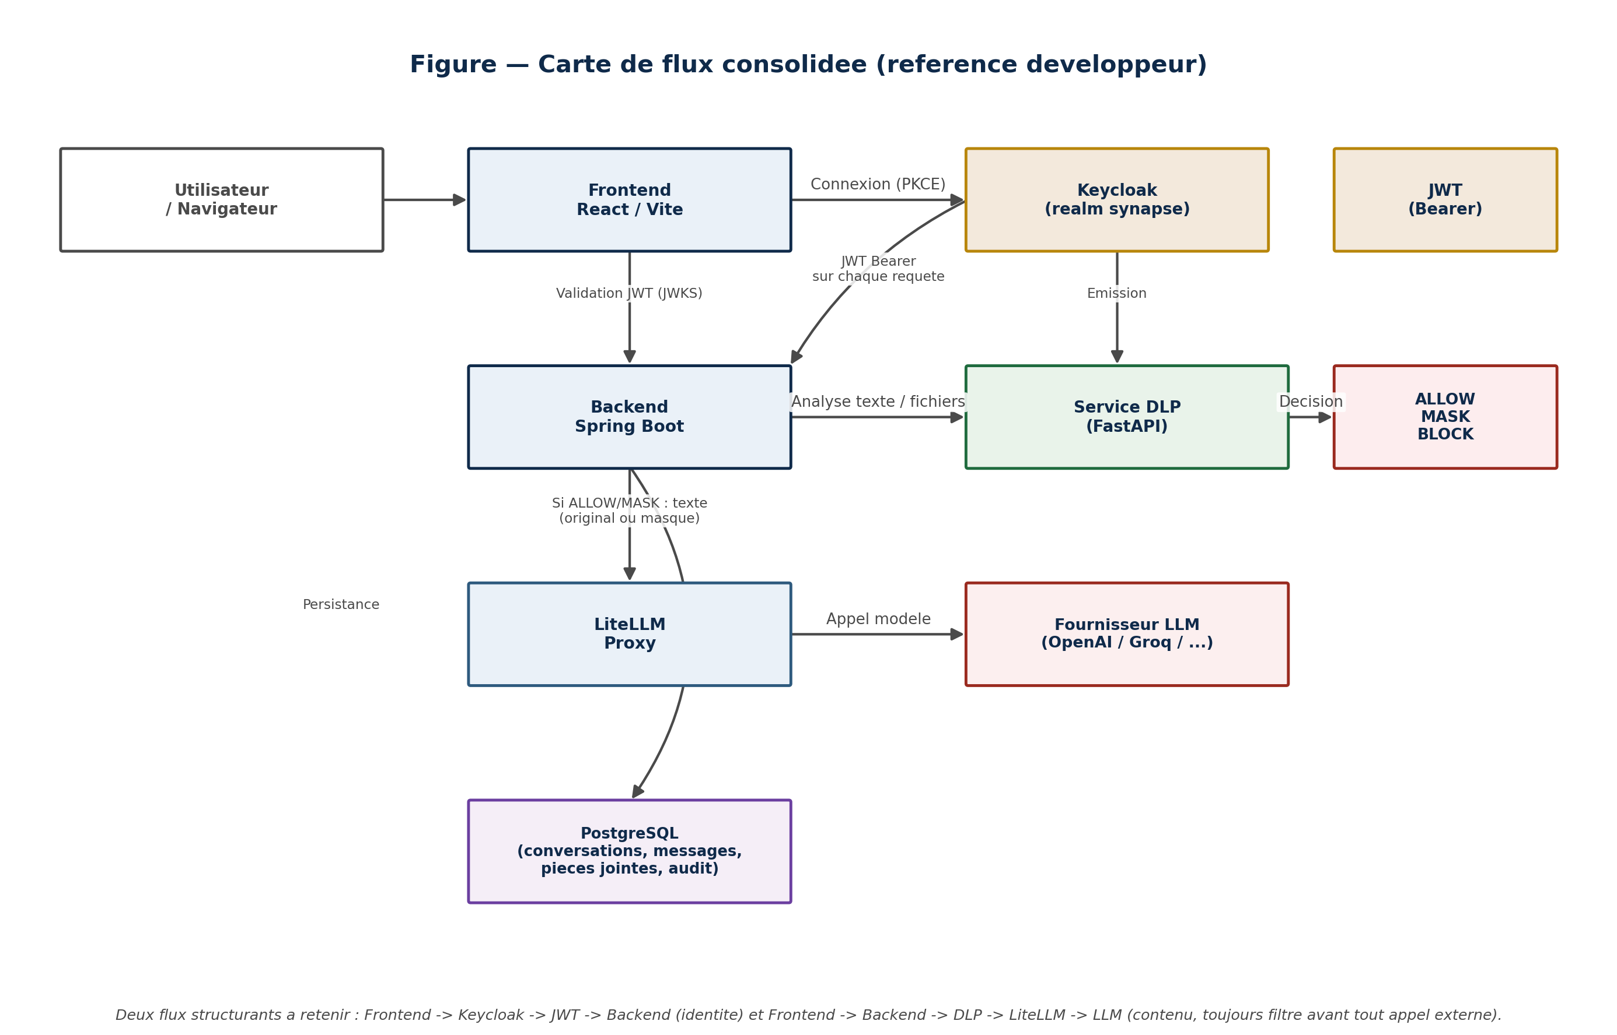
Figure 15 — Carte de flux consolidee (reference developpeur).
A retenir : Frontend -> Keycloak -> JWT -> Backend porte l'identite de l'utilisateur ; Frontend -> Backend -> Service DLP -> LiteLLM -> LLM porte le contenu, systematiquement filtre avant tout appel a un fournisseur externe. Toute evolution du systeme qui touche l'un de ces deux flux doit etre reportee dans le present document, conformement a la regle de maintenance du chapitre dedie (Partie V).

